项目编号：FDDL-2026068

汉滨区中医医院针灸康复科及中医药适宜技术推广中心改造项目

竞争性磋商文件

采购单位：汉滨区中医医院
代理机构：陕西方得项目管理有限公司
2026年07月13日
特别提醒
1、本项目采用电子化投标，供应商须使用数字认证证书对电子响应文件进行签章、加密、递交及开标时解密等相关招投标事宜。开标时请务必携带数字认证证书，如因供应商自身原因未携带数字认证证书造成无法解密响应文件，按无效投标对待。
2、制作电子响应文件
投标供应商须在“全国公共资源交易中心平台（陕西省）（http://www.sxggzyjy.cn/）”的“服务指南”栏目“下载专区”中，免费下载“陕西省公共资源交易平台政府采购电子标书制作工具（V8.0.0.2)”，并升级至最新版本，使用该客户端制作电子响应文件，制作扩展名为“.SXSTF”的电子响应文件。”
3、递交电子响应文件
登录全国公共资源交易中心平台（陕西省）（http://www.sxggzyjy.cn/），选择“电子交易平台——陕西政府采购交易系统——企业端”进行登录，登录后选择“交易乙方”身份进入，进入菜单“采购业务—我的项目——项目流程——上传响应文件”，上传加密的电子响应文件。上传成功后，电子化平台将予以记录。
项目如有变更文件，则应点击“项目流程——答疑文件下载”下载更新后的电子磋商文件（*.SXSCF），使用旧版电子磋商文件制作的电子响应文件，系统将拒绝接收。
4、评审过程中，磋商小组要求供应商提交多轮（最后）磋商报价时，供应商应使用企业CA（主锁，否则无法完成网络报价）登录全国公共资源交易中心平台（陕西省）（http://xxxq.sxggzyiy.cn/）上选择“电子交易平台一陕西政府采购交易系统一企业端”进行登录，登录后选择“交易乙方”身份进入，进入菜单采购业务－我的项目－项目流程－网络报价，在规定时间（系统默认二次报价时间为20分钟）内提交最后报价，并用数字认证证书（CA主锁）签章。
5、电子响应文件技术支持：4009280095、4009980000。
6、投标供应商报名成功，如自愿放弃投标，应在开标前一个工作日以电子邮件或书面形式告知采购代理机构。供应商若未按此要求告知，采购代理机构将登记供应商不诚信信用记录，在一个自然年度进行综合考评，报采购监督管理部门。由此产生的一切后果由供应商自行承担。
7、本项目采用远程不见面开标，相关操作流程详见全国公共资源交易平台（陕西省）网站〖首页〉服务指南〉下载专区〗中的《陕西省公共资源交易中心政府采购项目远程不见面开标操作手册（供应商版）》，如遇困难，请拨打系统平台技术支持电话：4009980000。
8、本项目采用电子化投标及远程不见面开标，开标截止时间前登陆“不见面开标大厅”登录网址：http://122.112.246.33/BidOpening/bidopeninghallaction/hall/login
目 录

第一章 磋商公告 1

第二章 供应商须知 5

第三章 合同条款及格式 18

第四章 磋商内容及技术要求 21

第五章 评审方法 65

第六章 磋商响应文件格式 72

第一章 磋商公告

项目概况
汉滨区中医医院针灸康复科及中医药适宜技术推广中心改造项目采购项目的潜在供应商应在全国公共资源交易中心平台（陕西省·安康市）获取采购文件，并于2026年07月27日11时00分（北京时间）前提交响应文件。
一、项目基本情况：
项目编号：FDDL-2026068
项目名称：汉滨区中医医院针灸康复科及中医药适宜技术推广中心改造项目
采购方式：竞争性磋商
预算金额：687520.24元
采购需求：
合同包1(汉滨区中医医院针灸康复科及中医药适宜技术推广中心改造项目):
合同包预算金额：687520.24元
合同包最高限价：687520.24元
品目号 | 品目  名称 | 采购标的 | 数量（单位） | 技术规格、  参数及要求 | 品目预算(元)
1-1 | 其他建筑工程 | 汉滨区中医医院针灸康复科及中医药适宜技术推广中心改造项目 | 1(项) | 详见采购  文件 | 687520.24
本合同包不接受联合体投标
合同履行期限：自合同签订之日起90日历天。
二、申请人的资格要求：
1.满足《中华人民共和国政府采购法》第二十二条规定;
2.落实政府采购政策需满足的资格要求：
合同包1(汉滨区中医医院针灸康复科及中医药适宜技术推广中心改造项目)落实政府采购政策需满足的资格要求如下:
1、《政府采购促进中小企业发展管理办法》（财库〔2020〕46号）、财政部关于进一步加大政府采购支持中小企业力度的通知（财库〔2022〕19号）；
2、《财政部 司法部关于政府采购支持监狱企业发展有关问题的通知》（财库〔2014〕68号）；
3、《财政部 发展改革委 生态环境部 市场监管总局关于调整优化节能产品环境标志产品政府采购执行机制的通知》（财库〔2019〕9号）；
4、《财政部 国家发展改革委关于印发〈节能产品政府采购实施意见〉的通知》（财库〔2004〕185号）；
5、《环境标志产品政府采购实施的意见》（财库〔2006〕90号）；
6、《三部门联合发布关于促进残疾人就业政府采购政策的通知》（财库〔2017〕141号）；
7、《关于运用政府采购政策支持乡村产业振兴的通知》（财库〔2021〕19号）；
8、《国务院办公厅关于建立政府强制采购节能产品制度的通知》（国办发〔2007〕51号）；
9、陕西省财政厅关于印发《陕西省中小企业政府采购信用融资办法》（陕财办采〔2018〕23号）；
10、陕西省财政厅《关于进一步加强政府绿色采购有关问题的通知》陕财办采〔2021〕29号。
11、其他需要落实的政府采购政策。
3.本项目的特定资格要求：
合同包1(汉滨区中医医院针灸康复科及中医药适宜技术推广中心改造项目)特定资格要求如下:
（1）具有独立承担民事责任能力的法人、其他组织或自然人，并出具合法有效营业执照、税务登记证、组织机构代码（或统一社会信用代码的营业执照）等国家规定的相关证明，自然人参与的提供其身份证明；
（2）企业法人授权委托书（附法定代表人身份证复印件）、被授权人有效身份证件或其它相关证明（法定代表人直接参加投标只须提供法定代表人身份证）；
（3）供应商须具备建设行政主管部门核发的建筑工程施工总承包三级（含三级）及以上资质，具有有效的安全生产许可证，并在人员、设备、资金等方面具备相应的施工能力。其中，拟派项目经理具备建筑工程专业二级及以上注册建造师执业资格和有效的安全生产考核合格证书，且未担任其他在建工程项目的项目经理；
（4）财务状况报告：提供2025年度经审计的财务审计报告（至少包括资产负债表、利润表、现金流量表及财务报表附注），成立时间至提交响应文件截止时间不足一年的可提供成立后任意时段的资产负债表或其基本存款账户开户银行出具的资信证明及基本存款账户开户证明资料；
（5）税收缴纳证明：提供2026年1月至今已缴纳的至少一个月的纳税证明，依法免税的单位应提供相关证明材料；
（6）社会保障资金缴纳证明：提供2026年1月至今已缴纳的至少一个月的社会保障资金缴存单据或社保机构开具的社会保险参保缴费情况证明，依法不需要缴纳社会保障资金的单位应提供相关证明材料；
（7）供应商不得为“信用中国”网站（www.creditchina.gov.cn）中列入失信被执行人和重大税收违法案件当事人名单的供应商，不得为中国政府采购网（www.ccgp.gov.cn）政府采购严重违法失信行为记录名单中被财政部门禁止参加政府采购活动的供应商；（提供查询结果网页截图并加盖供应商鲜章）；
（8）参加政府采购活动近3年内在经营活动中没有重大违法记录的书面声明（供应商自行出具声明）；
（9）本项目专门面向中小企业，投标企业须提供中小企业声明函；
（10）本项目不接受联合体磋商。
三、 获取采购文件
时间：2026年07月14日2026年07月20日，每天上午08:00:00至12:00:00 ，下午12:00:00至18:00:00（北京时间）
途径：全国公共资源交易中心平台（陕西省.安康市）
方式：在线获取
售价：0元
四、 响应文件提交
截止时间：2026年07月27日11时00分00秒（北京时间）
地点：全国公共资源交易中心平台（陕西省.安康市）
五、开启
时间：2026年07月27日11时00分00秒（北京时间）
地点：本项目采用电子化投标及远程不见面开标, “不见面开标大厅”登录网址：http://219.145.206.209/BidOpeningHall/bidopeninghallaction/hall/login
六、公告期限
自本公告发布之日起5个工作日。
七、其他补充事宜
（1）在获取采购文件时间内供应商须使用捆绑陕西省公共资源交易平台的CA锁登录电子交易平台，通过政府采购系统企业端进入，点击“我要投标”并完善相关投标信息。（2）供应商须在文件获取截止时间前登录电子交易平台下载磋商文件，未及时下载文件的将会影响后续开评标活动；逾期无法下载责任自负。（3）本项目采用不见面开标：电子化投标方式，相关操作流程详见全国公共资源交易平台（陕西省）网站[服务指南-下载专区]中的《陕西省公共资源交易中心政府采购项目投标指南》。（4）电子投标文件技术支持：4009280095、4009980000。（5）请各供应商获取磋商文件后，按照陕西省财政厅《关于政府采购投标人注册登记有关事项的通知》要求，通过陕西省政府采购网注册登记加入陕西省政府采购投标人库。（6）本项目采用电子化和远程不见面开标（投标单位远程开标，无需到场），“不见面开标大厅”登录网址http://219.145.206.209/BidOpeningHall/bidopeninghallaction/hall/login。
八、对本次采购提出询问，请按以下方式联系。
1.采购人信息
名称：汉滨区中医医院
地址：汉滨区新城办果园路10号
联系方式：13259735719
2.采购代理机构信息
名称：陕西方得项目管理有限公司
联系地址：陕西省安康市汉滨区汉江大剧院西区三楼
联系方式：13038911990
3.项目联系方式
项目联系人：沈川红
电话：13038911990

陕西方得项目管理有限公司
2026年07月13日

第二章 供应商须知

供应商须知前附表

序号 | 条款号 | 编列内容
1 | 2.1 | 招标代理机构：陕西方得项目管理有限公司  地址：陕西省安康市汉滨区汉江大剧院西区三楼  采购项目联系人：沈川红  电话：13038911990
2 | 2.2 | 本项目不接受联合体磋商。
3 | 2.3 | 不允许提供备选方案。
4 | 2.4 | 本次磋商的最小单元为“项目”。供应商可根据自身的资质情况和经营 范围进行磋商，不得将其子目再行分解或针对本项目中的品目进行不完  全磋商，任何不完全的响应将会被拒绝。
5 | 2.5 | 磋商报价：报价以人民币报价。供应商应在磋商报价表中标明完成本次 磋商所要求的工程服务且验收合格的所有费用。
6 | 2.6 | 供应商资格要求：  （1）具有独立承担民事责任能力的法人、其他组织或自然人，并出具合法有效营业执照、税务登记证、组织机构代码（或统一社会信用代码的营业执照）等国家规定的相关证明，自然人参与的提供其身份证明；  （2）企业法人授权委托书（附法定代表人身份证复印件）、被授权人有效身份证件或其它相关证明（法定代表人直接参加投标只须提供法定代表人身份证）；  （3）供应商须具备建设行政主管部门核发的建筑工程施工总承包三级（含三级）及以上资质，具有有效的安全生产许可证，并在人员、设备、资金等方面具备相应的施工能力。其中，拟派项目经理具备建筑工程专业二级及以上注册建造师执业资格和有效的安全生产考核合格证书，且未担任其他在建工程项目的项目经理；  （4）财务状况报告：提供2025年度经审计的财务审计报告（至少包括资产负债表、利润表、现金流量表及财务报表附注），成立时间至提交响应文件截止时间不足一年的可提供成立后任意时段的资产负债表或其基本存款账户开户银行出具的资信证明及基本存款账户开户证明资料；  （5）税收缴纳证明：提供2026年1月至今已缴纳的至少一个月的纳税证明，依法免税的单位应提供相关证明材料；  （6）社会保障资金缴纳证明：提供2026年1月至今已缴纳的至少一个月的社会保障资金缴存单据或社保机构开具的社会保险参保缴费情况证明，依法不需要缴纳社会保障资金的单位应提供相关证明材料；  （7）供应商不得为“信用中国”网站（www.creditchina.gov.cn）中列入失信被执行人和重大税收违法案件当事人名单的供应商，不得为中国政府采购网（www.ccgp.gov.cn）政府采购严重违法失信行为记录名单中被财政部门禁止参加政府采购活动的供应商；（提供查询结果网页截图并加盖供应商鲜章）；  （8）参加政府采购活动近3年内在经营活动中没有重大违法记录的书面声明（供应商自行出具声明）；  （9）本项目专门面向中小企业，投标企业须提供中小企业声明函；  （10）本项目不接受联合体磋商。  上述资格证明文件为必备资格，缺项或者有一项不合格的，按无效磋商处理。
7 | 2.7 | 本次磋商活动须交纳磋商保证金为：无
8 | 2.8 | 磋商有效期 (含授权有效期):从递交磋商响应文件的截止之日起90日历天。
9 | 2.9 | 磋商时间：2026年07月27日11时00分(北京时间)  磋商地点：安康市公共资源交易中心；本项目采用电子化投标及远程不见面开标,“不见面开标大厅”登录网址：http://122.112.246.33/BidOpening/bidopeninghallaction/hall/login
10 | 2.10 | 评审方法：综合评分法 (详见第五章)
11 | 2.11 | 招标代理服务费：  1、招标代理服务费的计算方法：以中标金额为基数，依据国家计委颁布《招标代理服务收费管理暂行办法》（计价格[2002]1980号）、国家发展和改革委员会办公厅颁发的《关于招标代理服务收费有关问题的通知》（发改办价格[2003]857号）文件有关收费标准执行；  2、招标代理服务费经约定由 成交单位 支付；
12 | 2.12 | 履约保证金:无
13 | 质量  要求 | 符合国家标准、行业标准以及有关技术规范要求
14 | 同义  词语 | 构成磋商文件组成部分的各章节中出现的措辞“委托人”、“发包人”、“和“供应商”、“承包人”，在招标投标阶段应当分别按“采购人”和“供应商”进行理解。
15 | 现场  踏勘 | 不统一组织：供应商可根据实际情况自行踏勘。踏勘的相关费用及安全由供应商自行承担。
16 | 备注 | 中标公示结束后，成交单位，需向代理公司无偿提交装订成册并加盖鲜章的纸质版文件1套正本，电子版 U 盘 1 份 (投标人对所提供资料的真实性、合法性、准确性、完整性负责) ，备案留存。

一.总 则
1.资金来源
1.1 资金来源为：申请上级补助资金(2026年中央基本公共卫生服务补助资金(第二批)及自筹。
2.采购人、采购代理机构、监督管理机构及合格的供应商
2.1采购人、采购代理机构、监督管理机构
2.1.1 采 购 人：汉滨区中医医院
2.1.2 采购代理机构：陕西方得项目管理有限公司
2.1.3 监督管理机构：汉滨区财政局
2.2 合格的供应商：
2.2.1 符合《政府采购法》第二十二条第一款规定的供应商基本资格条件:
2.2.1.1 具有独立承担民事责任的能力；
2.2.1.2 具有良好的商业信誉和健全的财务会计制度；
2.2.1.3 具有履行合同所必需的产品和专业技术能力；
2.2.1.4 有依法交纳税收和社会保障资金的良好纪录；
2.2.1.5 参加政府采购活动前三年内，在经营活动中没有重大违法纪录；
2.2.1.6 法律、行政法规规定的其他条件；
2.2.2 法定代表人为同一个人的两个及两个以上的法人，母公司、全资子公司及 其控股公司，都不得在同一项目 (同一包) 的采购中同时参与磋商，否则均为无效磋 商处理。
2.2.3 供应商不得直接或间接地与采购人和招标代理机构有任何关联，亦不得是 采购人和招标代理机构的附属机构。如果供应商在磋商中隐瞒了上述关系，一经证实， 则该磋商无效。
2.2.4 本项目不接受联合体磋商。
2.2.5 磋商费用自理。不论磋商的结果如何，供应商均应自行承担所有与参加磋 商有关的费用。
3.磋商标的物的合格性和合法性
3.1 磋商标的物应满足磋商文件的要求并应符合国家法律法规、行业管理部门要 求的其他强制性标准。
4.磋商响应文件内容的真实性
4.1 供应商应保证其磋商响应文件中所提供的所有有关磋商的资料、信息是真实
的，并且来源于合法的渠道。因磋商响应文件中所提供的磋商资料、信息不真实或者 其来源不合法而导致的所有法律责任， 由供应商自行承担。
5.磋商过程的监督和管理
5.1 同级政府采购监管管理部门和有关部门依法履行对磋商过程的监督管理职 责。

二.磋商文件
6.磋商文件构成
6.1 磋商文件要求提供的服务，磋商程序和合同条件在磋商文件中均有说明。磋 商文件共六章，内容如下：
第一章 磋商公告
第二章 供应商须知
第三章 合同条款及格式
第四章 磋商内容及技术要求
第五章 评审方法
第六章 磋商响应文件构成及格式
6.2 供应商应认真阅读磋商文件中所有的事项、格式、条款和规范等要求。如果 供应商没有按照磋商文件要求提交全部资料，或者磋商响应文件没有对磋商文件在各 方面都做出实质性响应，由此带来不利于供应商的磋商结果，其风险由供应商承担。
6.3 本磋商文件的解释权归陕西方得项目管理有限公司。
7.磋商文件的修改和澄清
7.1 在磋商响应文件递交截止时间前，招标代理机构可以视采购具体情况，延长 磋商响应文件递交截止时间和磋商时间并在财政部门指定的媒体上发布变更公告，同 时将变更时间书面通知所有购买磋商文件的供应商。
7.2 招标代理机构如果对已发出的磋商文件进行必要的澄清或者修改，澄清或者 修改的内容作为磋商文件的组成部分。澄清或者修改的内容可能影响响应文件编制 的，招标代理机构应当在提交首次响应文件截止时间至少 5 日前，以书面形式通知所
有获取磋商文件的供应商；不足 5 日的，招标代理机构应当顺延提交首次响应文件截 止时间。
7.3 已经获取磋商文件的供应商对磋商文件有疑问的，均应在磋商截止日期 2
日前以书面形式向招标代理机构提出。招标代理机构视情况必要时将书面答复传送给 所有供应商。
7.4 供应商在收到上述通知后，应立即向招标代理机构回函确认。

三. 磋商响应文件的编制
8.磋商语言和磋商货币
8.1 供应商提交的磋商响应文件以及供应商与招标代理机构就有关磋商的所有 来往函电均应使用中文。
8.2 磋商报价应以人民币报价。任何包含非人民币报价的磋商将按无效磋商处 理。
9.磋商响应文件的构成
9.1 供应商提交的磋商响应文件应包含下列部分的内容：
9.1.1 按照供应商须知的要求和磋商文件规定格式填写的磋商响应函、法定代表 人授权委托书、磋商一览表等。
9.1.2 按照磋商文件的要求编制的磋商方案说明书。
9.1.3 按照磋商文件供应商须知前附表的要求提交的资格证明文件。
9.1.4 磋商文件中要求的其他证明文件。
9.2 如果在磋商文件中没有允许提供备选方案，则每个供应商只允许提交一个磋 商方案，否则，将按无效响磋商处理。
9.3 本次磋商的最小单元为“项目”。供应商可根据自身的资质情况和经营范围 对本次项目进行磋商，不得将其子目再行分解或只对本项目中的品目进行不完全磋 商，任何不完全的响应将会被拒绝。
10.磋商响应文件格式
10.1 供应商应按照磋商文件中第六章所提供的格式和要求制作磋商响应文件，明确表达磋商意愿，详细说明磋商方案、承诺及价格。
10.2 按磋商文件第 9 条的内容及要求和第六章提供的格式和要求编写其磋商响
应文件，供应商不得缺少或留空任何磋商文件要求填写的表格或提交的资料。否则，按无效磋商处理。
11.磋商报价
11.1 磋商报价：报价以人民币报价。供应商应在磋商报价表中标明完成本次磋 商所要求的工程服务且验收合格的所有费用。
11.2 磋商报价：总报价 (精确到小数点后二位) 。
12.证明供应商合格的资格证明文件
12.1 供应商应按照磋商文件“供应商须知前附表”的要求，在磋商响应文件中 提交合格的资格证明文件。如果资格证明文件不全或不合格的，将按无效磋商处理。
13.证明标的物的合格性和符合磋商文件规定的文件
13.1 供应商应在磋商响应文件中提供服务满足磋商文件要求并符合国家法律法 规、行业管理部门要求的其他强制性标准的证明文件。缺少证明文件或证明文件不合 格的磋商，与磋商文件要求有重大偏离的磋商，不符合国家法律法规、行业管理部门 要求的其他强制性标准的磋商响应文件将被作无效响应处理。
13.2 上述证明文件可以是文字资料、图纸、图片和数据，它包括：
13.2.1 工程内容、施工方案、工期、付款方式等方面的详细说明；
13.2.2 逐条对磋商文件提出的技术要求和商务要求进行应答，说明所提供的服 务对磋商的技术和商务要求是否做出了实质性响应并提供支持文件。
14.磋商保证金：无
15.磋商有效期
15.1 磋商有效期 (含授权有效期) 从递交磋商响应文件的截止之日起 90 个日历天。磋商有效期不满足磋商文件要求的磋商，将被视为非响应性磋商而予以拒绝，将按无效磋商处理。
15.2 在特殊情况下，在原磋商有效期期满之前，招标代理机构可向供应商提出延长磋商有效期的要求。这种要求与答复均应以书面的形式。供应商可以拒绝招标代理机构的这种要求。同意延长的供应商既不能要求也不允许修改其磋商响应文件。

四.磋商与评审
16.磋商
16.1 招标代理机构在规定的时间和地点组织磋商。磋商时所有供应商代表自愿 参加，参加磋商的代表应签名报到以证明其出席。
16.2 招标代理机构当众宣读供应商名称，以及招标代理机构认为合适的其他内 容。《政府采购法》第三十八条和关于印发《政府采购竞争性磋商采购方式管理暂行 办法》的通知财库【2014】214 号及《陕西省财政厅关于政府采购有关问题的通知》 陕财办采资[2016]53 号文件等规定，不在每轮磋商结束时公开供应商的报价。
16.3 招标代理机构将做磋商记录，存档备查。
17．评审组织及评审原则
17.1 按照《中华人民共和国政府采购法》、《中华人民共和国政府采购法实施条例》、中华人民共和国财政部第 87 号部长令--《政府采购货物和服务招标投标管理办法》和关于印发《政府采购竞争性磋商采购方式管理暂行办法》的通知财库【2014】 214 号等规定，依法组建磋商小组。磋商小组由采购人代表和评审专家共 3 人以上单数组成。其中评审专家人数不得少于成员总数的三分之二，采购人代表须持有授权书磋商小组按照磋商文件规定的评审方法独立进行评审工作。
17.2 磋商文件和磋商响应文件是评审的依据。在评审中，不得改变磋商文件中 规定的评审标准、方法和成交条件。供应商不得在磋商后使用任何方式对磋商响应文 件的实质性内容做任何更改。
17.3 在评审期间，对磋商响应文件中含义不明确、同类问题表述不一致或者有 明显文字和计算错误的内容，磋商小组可以书面形式(由磋商小组全体专家签字)要求供应商作出必要的澄清、说明或者纠正。供应商的澄清、说明或者补正应当采用书面形式，由其授权的代表签字。并不得超出磋商响应文件的范围或者改变磋商响应文件的实质性内容。
17.4 如果供应商在澄清规定期限内，未能答复或拒绝答复磋商小组提出的澄清 要求，将由磋商小组根据其磋商响应文件按最大风险进行评审。
17.6.5.7 供应商有串通磋商、以他人名义磋商、行贿、提供虚假证明(包括第三方提供的虚假证明) ，开具虚假资质，出现虚假应答的，除按无效响应处理外，还将按照政府采购的有关规定进行处罚；
17.6.5.8 磋商总报价低于成本或者高于磋商文件公布的最高限价的。
17.7 磋商响应文件的详细评审
17.7.1 磋商小组将按照本须知第 17.6.4 条规定，只对确定为实质性响应磋商文
件要求的磋商响应文件进行详细评审。磋商时，磋商小组成员会和各个成员应当独立 对每个供应商的磋商响应文件进行评价，并汇总每个供应商的得分。
17.7.2 详细评审按照第五章“评审方法”的方法进行评审。
17.8 成交候选人的确定
17.8.1 磋商小组完成评审后，向采购人提出书面评审，并推荐三名成交候选人， 标明排列顺序。
18．评审过程的保密
18.1 磋商小组全体成员和与评审活动有关的工作人员不得泄露有关磋商响应文 件的评审和比较、成交候选人的推荐以及与评审有关的其他情况。
18.2 在评审过程中，如果供应商试图在磋商响应文件的评审和比较、成交候选 人的推荐以及与评审有关的其他方面，向磋商小组和采购人及招标代理机构施加任何 影响，应予废标。
19．评审方法
19.1 按照《中华人民共和国政府采购法》、《中华人民共和国政府采购法实施条例》、中华人民共和国财政部第 87 号部长令—《政府采购货物和服务招标投标管理办法》和关于印发《政府采购竞争性磋商采购方式管理暂行办法》的通知财库【2014】 214 号的规定，本次评审采用综合评分法，即在全部满足磋商文件实质性要求前提下，磋商小组应当根据综合评分情况，按照评审得分高低顺序推存三名成交候选供应商。
20．评审程序
20.1 按照初审(含资格性审查和符合性审查)、澄清有关问题、分别磋商、二次报价、详细评审、推荐成交候选人名单的工作程序进行评审、在上一步评审中供应商被按无效磋商处理的或被被废标的供应商认定为无效磋商者，不进入下一步的评审。

五.成交、通知与签约
21．成交程序
21.1 磋商小组根据评审方法的规定对供应商进行评审排序，推荐 3 名成交候选
人，作为评审结果。评审结果由磋商小组全体成员签字确认。
21.2 采购人根据评标报告中推荐的成交候选人排列顺序，确定排名第一的为成 交供应商。
21.3 确定的成交候选人放弃成交、在规定期限内未能签订合同、因不可抗力不能履行合同，或者被查实存在影响成交结果的违法行为等情形，不符合成交条件的，采购人可以按照磋商小组提出的成交候选人名单排序依次确定其他成交候选人为成交供应商，也可以重新组织磋商。
21.4 采购人也可以授权磋商小组评审后直接确定成交人。
21.5 成交供应商确定之后，成交公告将在财政部门指定的政府采购信息发布媒 体上公告。
21.5 供应商或者其他利害关系人对评审结果有异议的，应当在公示期间提出。
22．成交与落标通知
22.1 招标代理机构向成交供应商发出《成交通知书》。
22.2 成交通知书对采购人和向成交供应商具有同等法律效力。成交通知书发出
之后，采购人改变成交结果，或者向成交供应商放弃成交，应当承担相应的法律责任。
23. 成交合同的签订
23.1 采购人应当自成交通知书发出之日起二十五日内，按照磋商文件和成交供应 商的磋商响应文件(包括评审中形成的澄清文件)的约定，与成交供应商签订书面合同。所签订的合同不得对磋商文件和成交供应商的磋商响应文件(包括评审中形成的澄清文件)作实质性修改。
23.2 采购人自采购合同签订之日起七个工作日内，将采购合同副本报同级政府 采购监管管理部门和有关部门备案。
24．招标代理服务费
24.1、招标代理服务费的计算方法：以中标金额为基数，依据国家计委颁布《招标代理服务收费管理暂行办法》（计价格[2002]1980号）和国家发展改革委员会办公厅颁发的《关于招标代理服务收费有关问题的通知》（发改办价格[2003]857号）文件有关收费标准执行；
24.2 招标代理服务费经约定由成交单位支付。
26 履约保证:无 27.其他
27.1 磋商步骤为：第一次报价(磋商响应文件的报价)—分别磋商—第二次报价—综合评审推荐成交候选人。
27.2 当第二次报价全部超过财政预算限额或均低于成本时，磋商小组有权决定 是否磋商失败或进行第三次报价。当第三次报价若超出财政预算，且采购人又无力支 付，磋商小组有权决定磋商失败。
27.3 成交供应商确定后，成交供应商无正当理由拖延或拒签合同的，或未能按 照规定的时间提供履约担保，采购人有权取消其成交资格，并按评审顺序重新确定成 交供应商。同时报请监督机构予以通报，禁止其进入政府采购市场，并没收其保证金。 给采购人造成损失超过磋商保证金额的，还应当对超过部分予以赔偿，并依法承担相 应法律责任。
28.质疑
28.1 供应商认为磋商文件、评审过程、成交结果使自己的合法权益受到损害的， 可以在法律规定的时间内以书面形式向采购人、招标代理机构提出质疑。
28.2 提交质疑书需携带以下资料：
28.2.1 加盖公章的营业执照副本复印件；
28.2.2 法定代表人针对本项目的专项授权书 (须经法定代表人签字并加盖法人
章和单位公章) 及被授权人身份证复印件；法定代表人提交质疑书须提 交其身份证复印件。
28.3 质疑书应该包含以下主要内容：
28.3.1 质疑供应商的基本情况信息：名称、地址、法定代表人、委托代理人、 电话、邮编。
28.3.2 所质疑的政府采购项目的信息：包含采购人或者招标代理机构名称、项 目名称、项目编号。
28.3.3 具体的质疑事项。质疑事项不得超出法定范围并且与质疑供应商有利害 关系。
28.3.4 明确、具体的质疑请求。
28.3.5 质疑所依据的事实、理由和法律依据及证明材料。
28.3.6 质疑书需要加盖质疑供应商公章并经法定代表人签字和盖章。
28.4 质疑答复

采购人或招标代理机构在收到供应商的书面质疑后将按规定的时间进行回复。
28.5供应商不得以低于成本的报价参加磋商。磋商小组认为供应商的最终报价明显低于其他通过符合性审查供应商的最终报价，有可能影响项目质量或者不能诚信履约的，磋商小组应当按以下政策处理。
《关于推动解决政府采购异常低价问题的通知》（财库〔2026〕2号）政策落实情况
（一）政府采购评审中出现下列情形之一的，评审委员会应当启动异常低价投标（响应）审查程序：
①投标（响应）报价低于全部通过符合性审查供应商投标（响应）报价平均值50%的，即投标（响应）报价<全部通过符合性审查供应商投标（响应）报价平均值×50%；
②投标（响应）报价低于通过符合性审查的次低报价供应商投标（响应）报价50%的，即投标（响应）报价<通过符合性审查的次低报价供应商投标（响应）报价×50%；
③投标（响应）报价低于采购项目最高限价45%的，即投标（响应）报价<采购项目最高限价×45%；
④评审委员会基于专业判断，认为供应商报价过低，有可能影响产品质量或者不能诚信履约的其他情形。
（二）评审委员会启动异常低价投标（响应）审查后，属于前述第①项至第④项情形的，应当要求相关供应商在评审现场合理的时间内对投标（响应）价格作出解释，提供项目具体成本测算等与报价合理性相关的书面说明及必要的证明材料，包括但不限于原材料成本、人工成本、制造费用等，给予相关供应商的合理时间一般不少于30分钟。其中，属于第3项情形，供应商已随投标（响应）文件一并提交相关书面说明及必要的证明材料的，在评审现场可不再重复提交。
评审委员会依据专业经验，参考同类项目中标（成交）价格、类似产品市场价格水平、行业人工费用标准、国家有关部门指导行业协会发布的行业平均成本等情况，对报价合理性进行判断。投标（响应）供应商不能提供书面说明、证明材料，或者提供的书面说明、证明材料不能证明其报价合理性的，评审委员会应当将其作为无效投标（响应）处理。

第三章 合同条款及格式

建设工程施工合同

工程名称：汉滨区中医医院针灸康复科及中医药适宜技术推广中心改造项目

建设单位： 汉滨区中医医院

施工单位：

工程施工合同

甲方： 汉滨区中医医院
乙方：
根据《中华人民共和国合同法》《中华人民共和国建筑法》及其他相关法律、行政法规，遵循平等、自愿公平和诚实信用的原则，甲方将 汉滨区中医医院针灸康复科及中医药适宜技术推广中心改造项目 委托乙方施工，为保质保量按期完成工程建设任务，经甲、乙双方协商订立以下合同并共同信守。
一、工程概况
1、工程地点:汉滨区中医医院
2、工程内容：项目地址位于汉滨区中医医院内，主要工程内容为综合楼一层二层装饰改造、新建药房、新建无障碍卫生间及室外广告牌工程等，具体工程内容详见工程量清单及图纸。
3、工程标准：要严格执行国家合格标准。
二、合同工期
开工日期： 年 月 日起至 年 月 日止，共计 日历天，遇天灾等不可抗拒因素可以顺延。
三、质量标准
工程质量标准，达到国家统一质量验评合格标准。
四、合同价款
本工程采用固定单价合同，根据采购文件工程量清单所列的数量和中标单价计算合同价：人民币（大写）： （小写： 元）。工程单价为固定单价，不得变更，具体详见后附工程量清单，最终结算总价以工程竣工后实际完成经验收合格的工程数量为准计算。实际施工工程中变化设计变更,当事人对工程量有争议的，按照施工过程中形成的签证等书面文件确认。
五、付款方式

本工程合同金额为(大写): ；(小写:￥ 元)人民币

合同签订后支付合同价的40%备料款；工程初步竣工验收合格后，支付合同价80%；完成各项验收、审计后，按审定价支付全部工程款。
六、违约责任
1、甲、乙双方必须严格履行合同，因一方违约，给对方造成损失的应予赔偿。
2、甲、乙双方因一方过错导致合同不能履行时，除赔偿对方的经济损失外，并处罚一定的违约金。
3、在合同履行中发生纠纷，双方协商不成时，任何一方可向合同仲裁机构申诉。
七、安全责任
在施工过程中，乙方应制定安全规章制度，施工人员必须严格按照安全规章制度施工，杜绝违章作业。在施工过程中，出现一切工伤事故由施工方负全部责任，与甲方无关。
八、工程验收
工程完工，由甲方组织验收小组按合同约定和国家规定进行验收。
九、乙方向甲方承诺，按照合同约定进行施工，竣工并在质量保修期内承担工程质量保修责任。
十、其它条款
1、如设计工程量和实际工程量不附，以验收工程量为准。
2、未尽事宜双方协商后订立补充合同，与原合同具有同等法律效力。
3、本合同一式贰份，甲、乙双方各执壹份，具有同等法律效力。
4、本合同自双方签字并盖章后生效，至合同约定事宜结束后自行失效。
（以下无正文）

建设单位： 施工单位：

法人代表： 法人代表：

委托代理人： 经 办 人：

电 话： 电 话：

日 期： 日 期：

第四章 磋商内容及技术要求
（一）、工程概括：
工程名称：汉滨区中医医院针灸康复科及中医药适宜技术推广中心改造项目。
工期：自合同签订之日起90日历天。
工程质量：符合国家现行施工验收规范合格标准。
（二）、工程量清单编制说明
一、工程概况：
汉滨区中医医院针灸康复科及中医药适宜技术推广中心改造项目,项目地址位于汉滨区中医医院内，主要工程内容为综合楼一层二层装饰改造、新建药房、新建无障碍卫生间、电梯土建及室外广告牌工程等，具体工程内容详见工程量清单及图纸。
二、工程量清单编制依据：
1、设计图及图中选用的相关图集。
2、《陕西省建设工程工程量清单计价规则》（2025）；
3、《陕西省建设工程费用规则》（2025）；
4、《陕西省建设工程基价表》（2025）；
5、《陕西省建设工程消耗量定额》（2025）；
6、《陕西省建设工程施工机械台班费用定额》（2025）；
7、《陕西省建设工程施工仪器仪表台班费用定额》（2025）；
三、需要说明的问题：
1、招标最高限价编制采用广联达7.0云计价平台软件。
2、招标最高限价材料信息价制执行《安康工程造价管理信息》2026年第4期。
5、新建药房-土建工程，取药窗口，暂定主材价500元/m2，具体结算价格以实际为准。
6、新建卫生间及电梯-电梯工程，电梯外立面及屋面，暂定综合单价30000元/项，具体结算价格以实际为准。
（三）、工程量清单（后附）

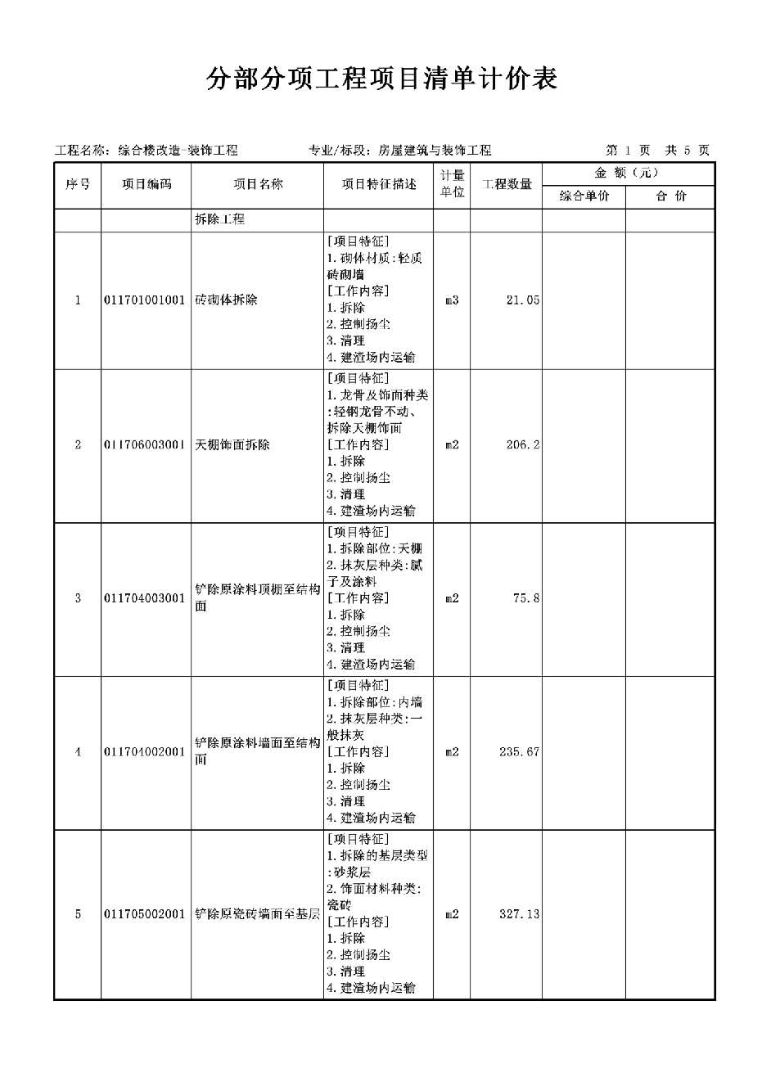

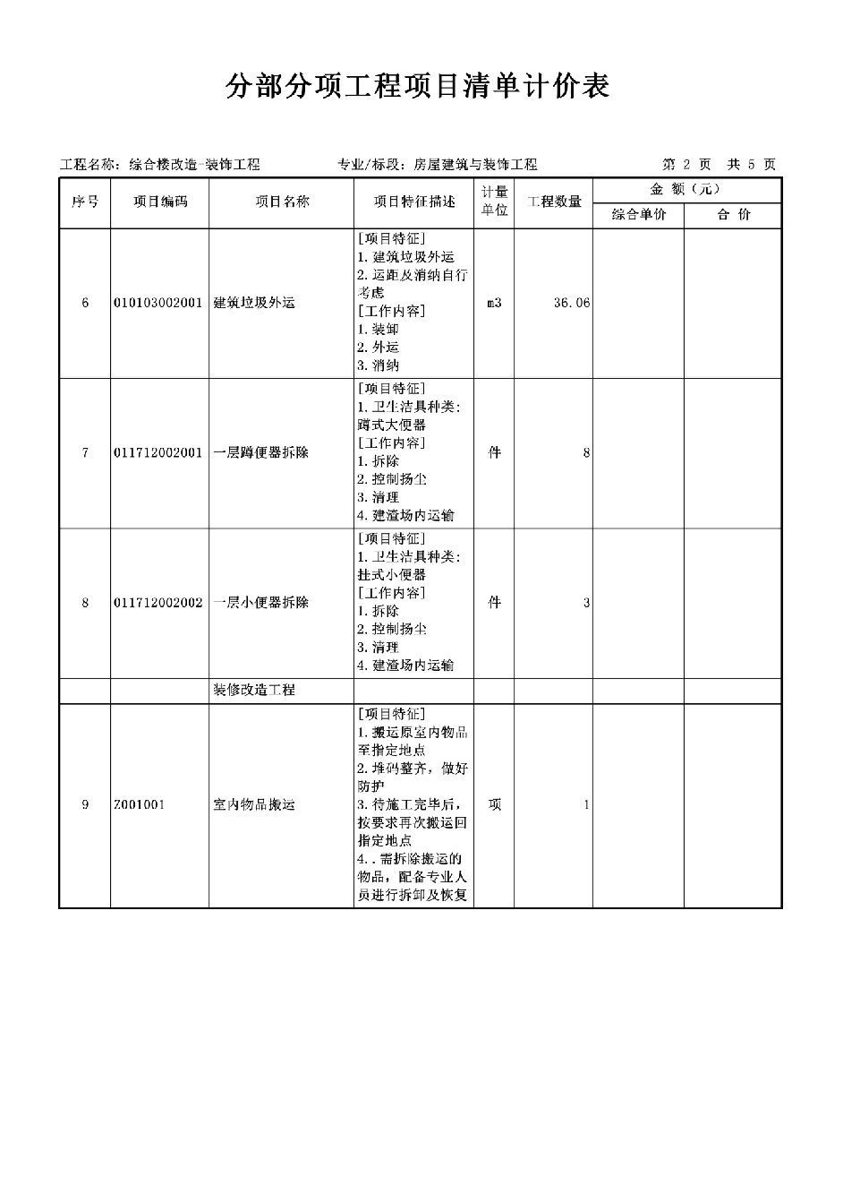

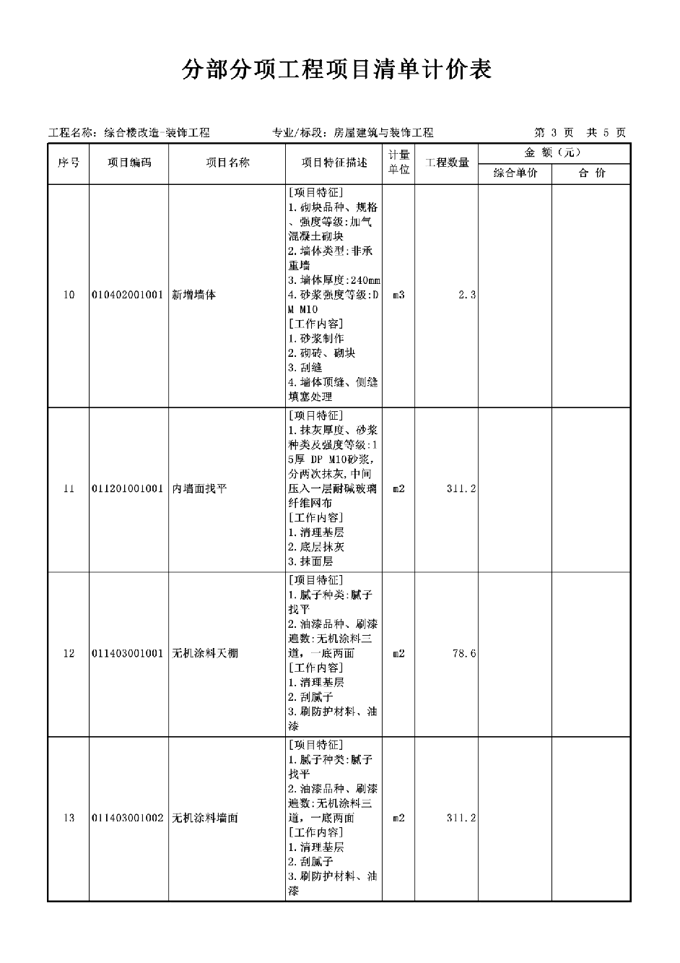

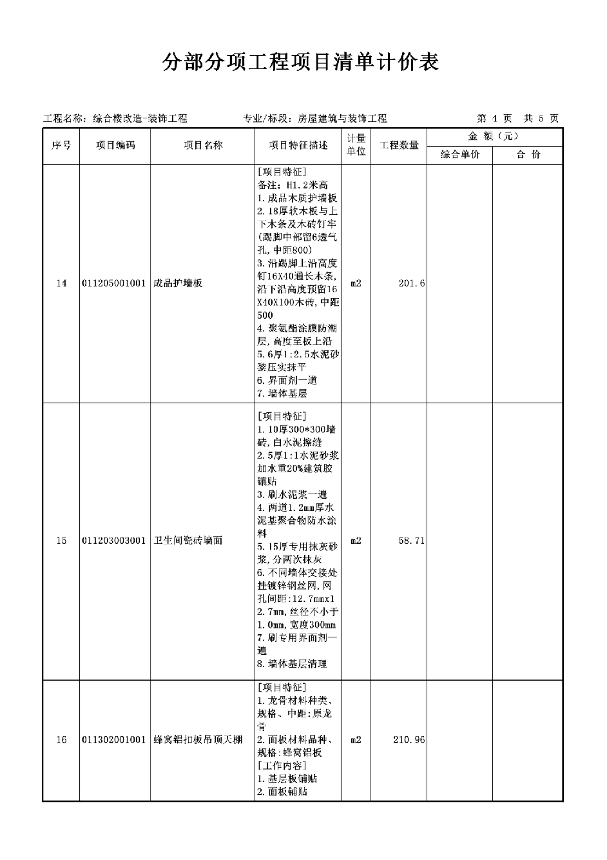

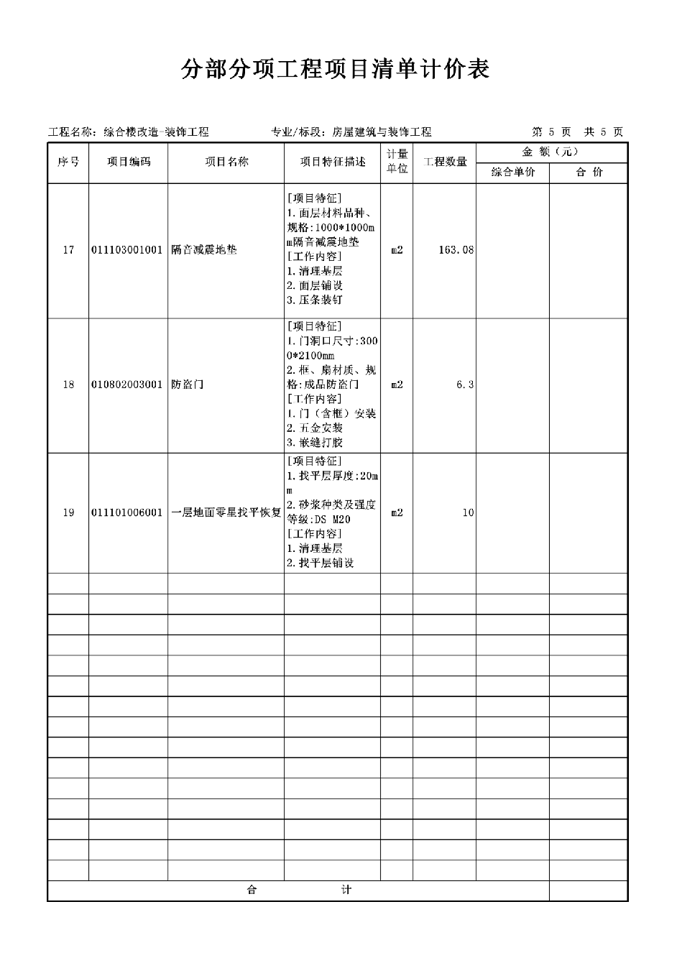

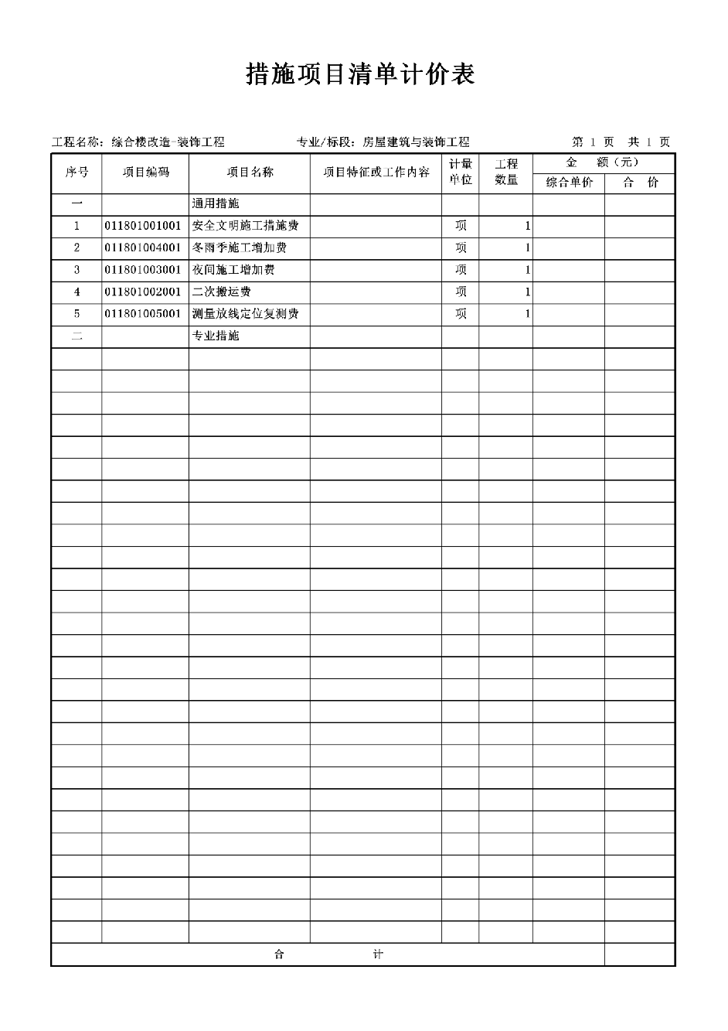

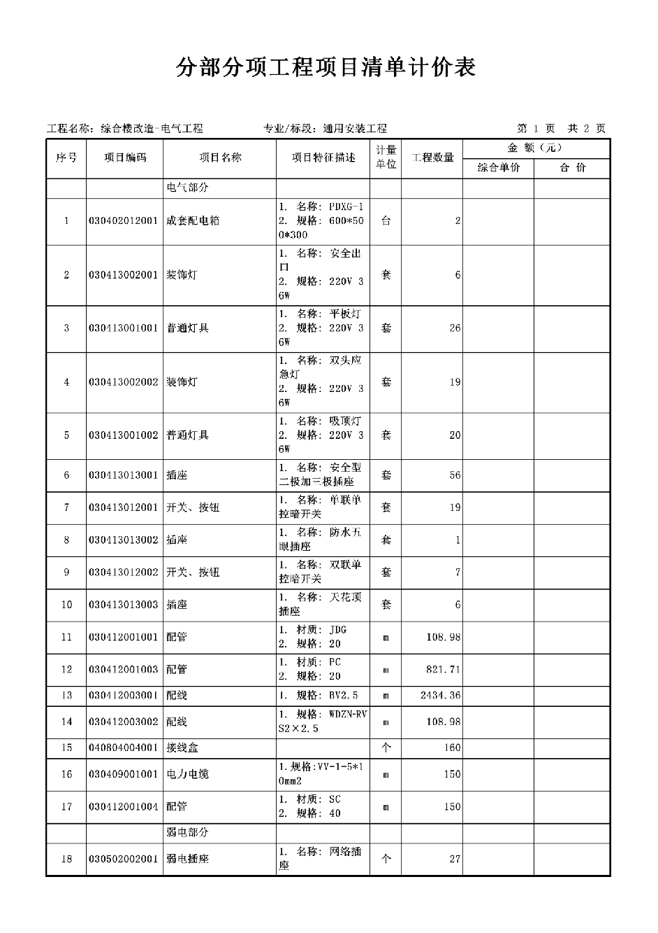

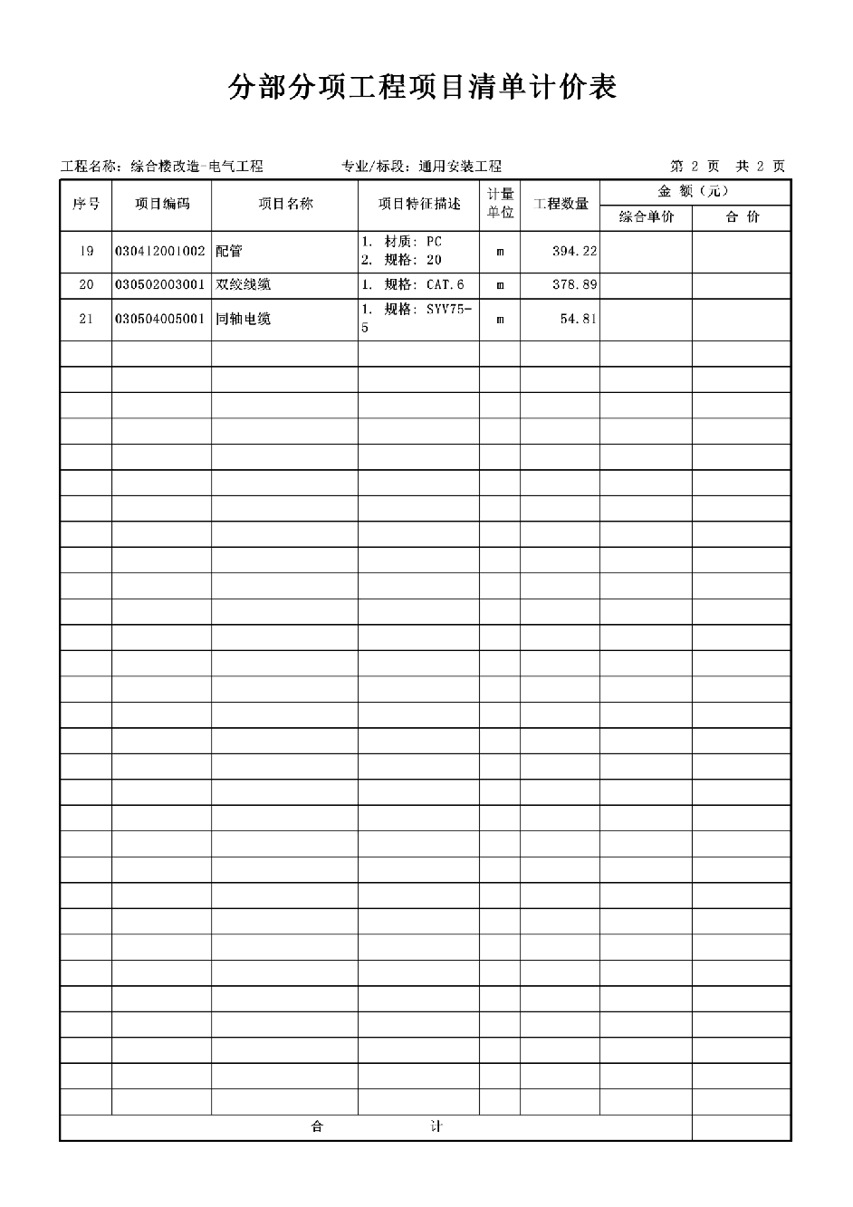

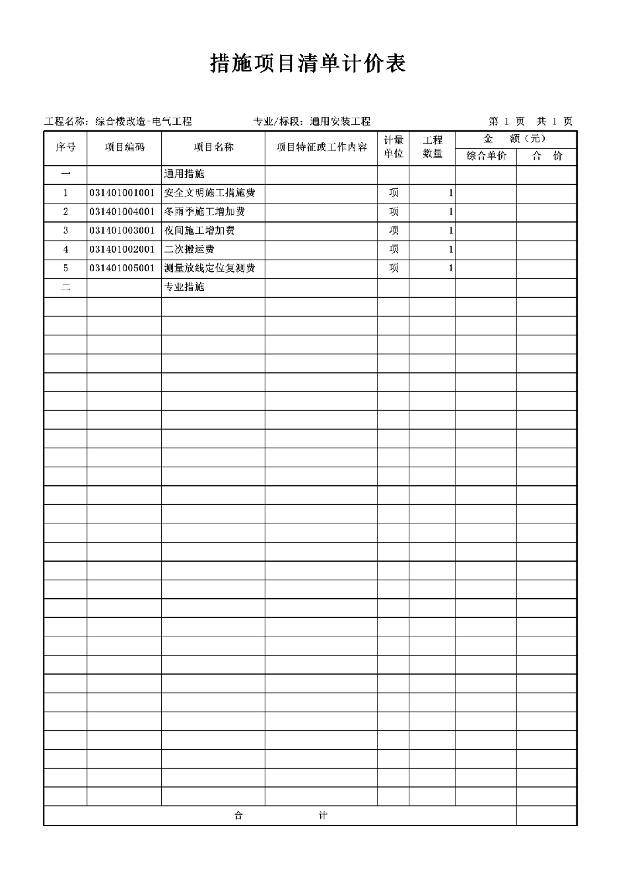

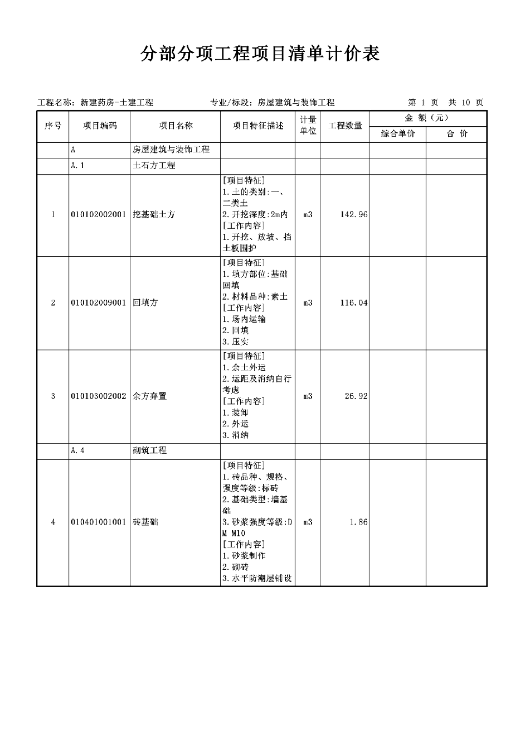

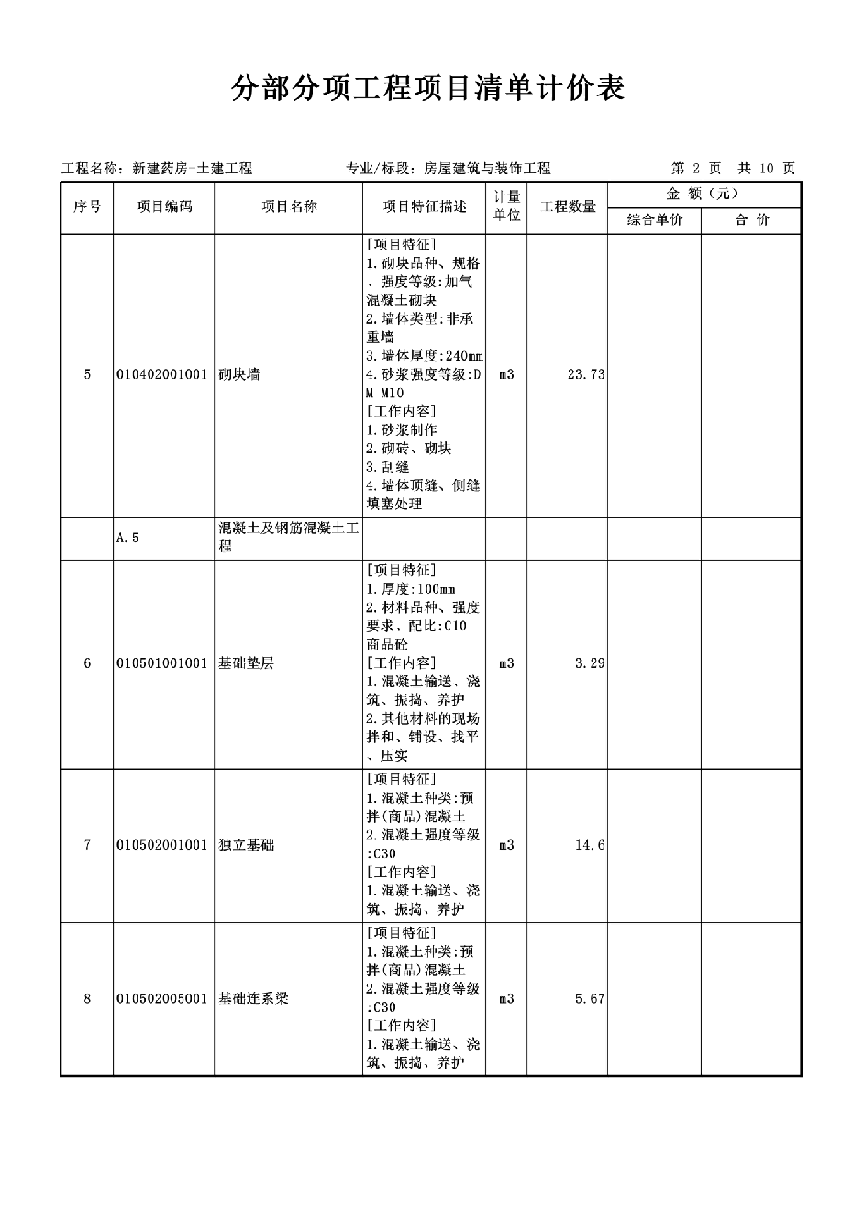

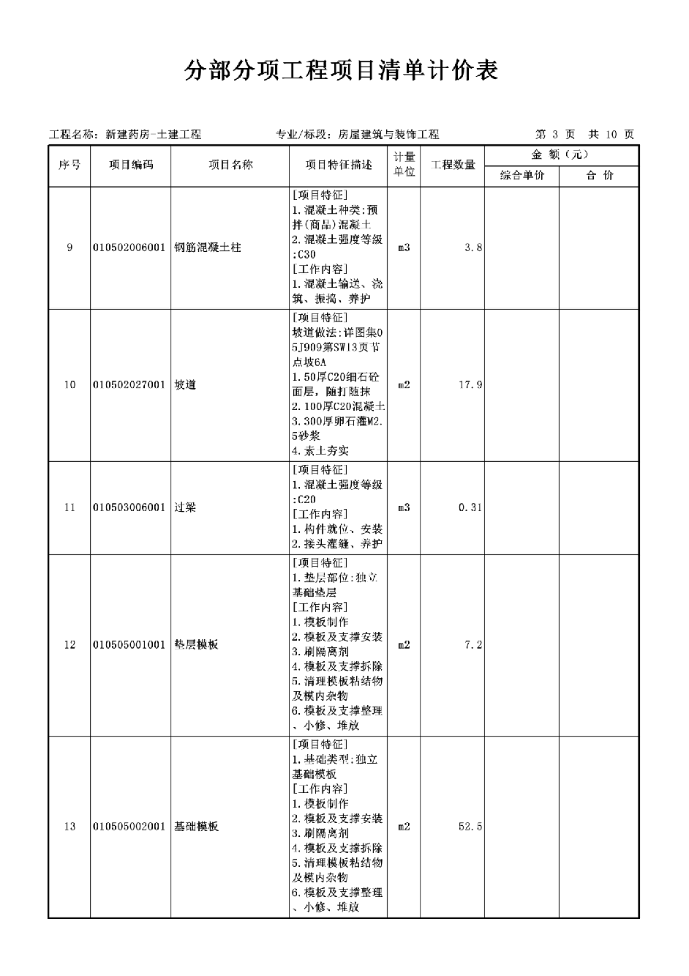

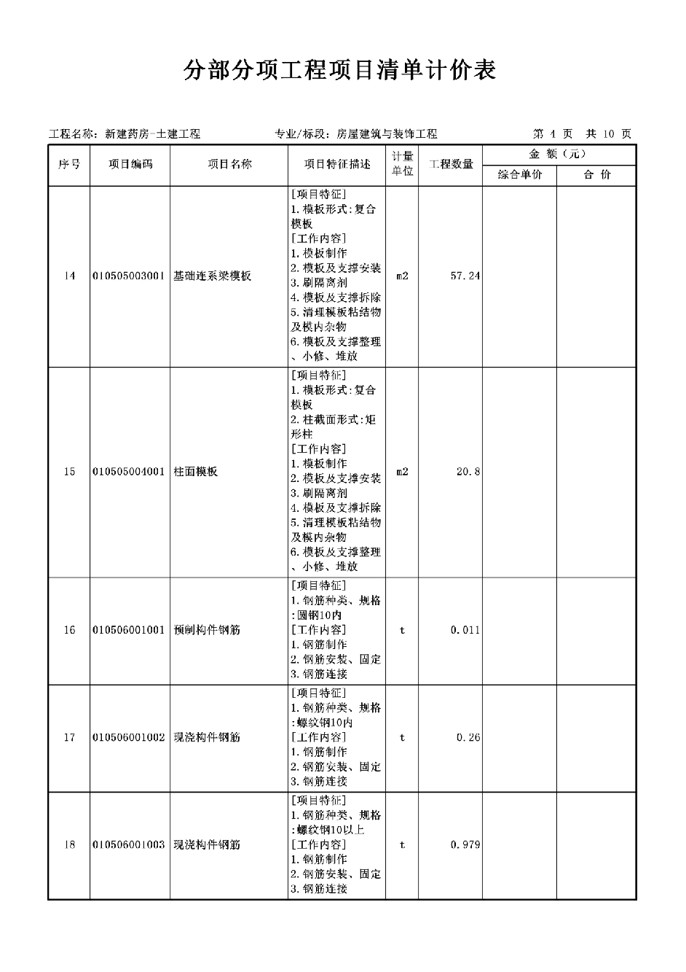

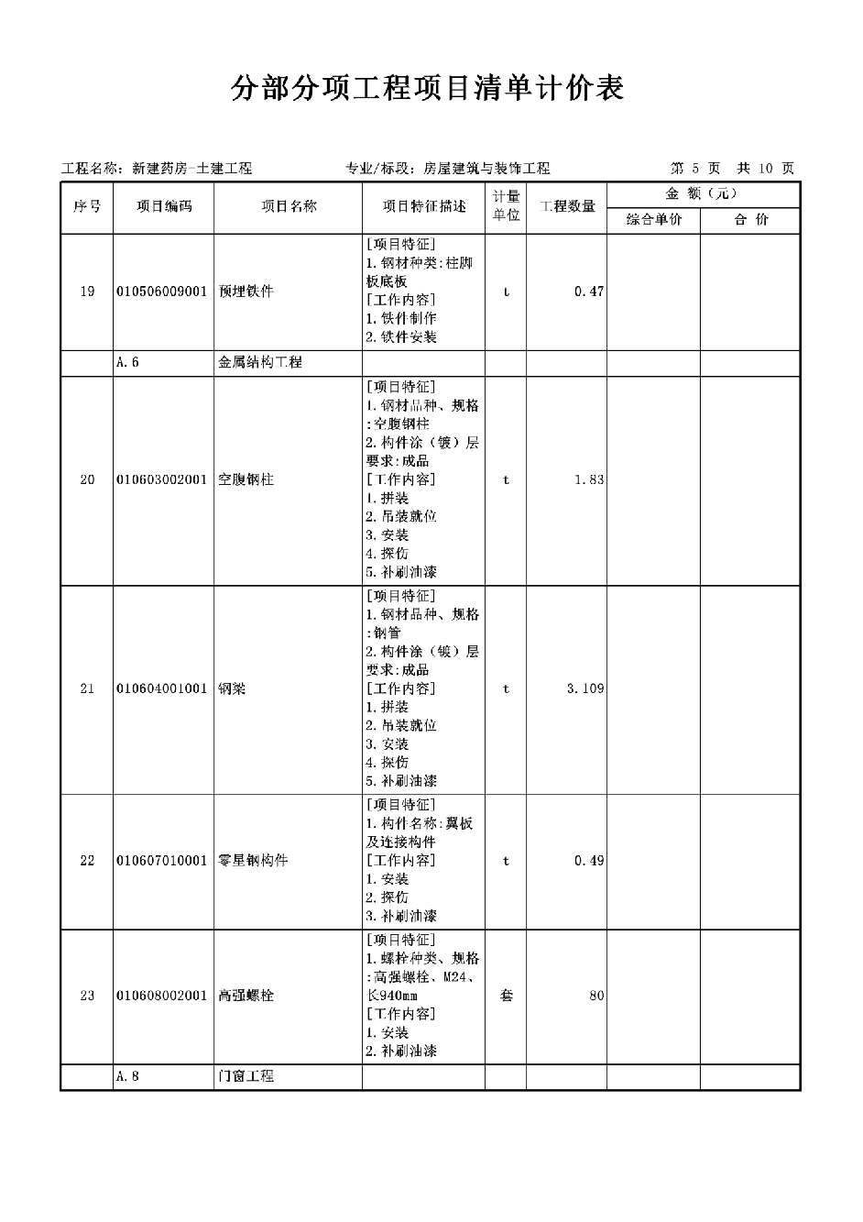

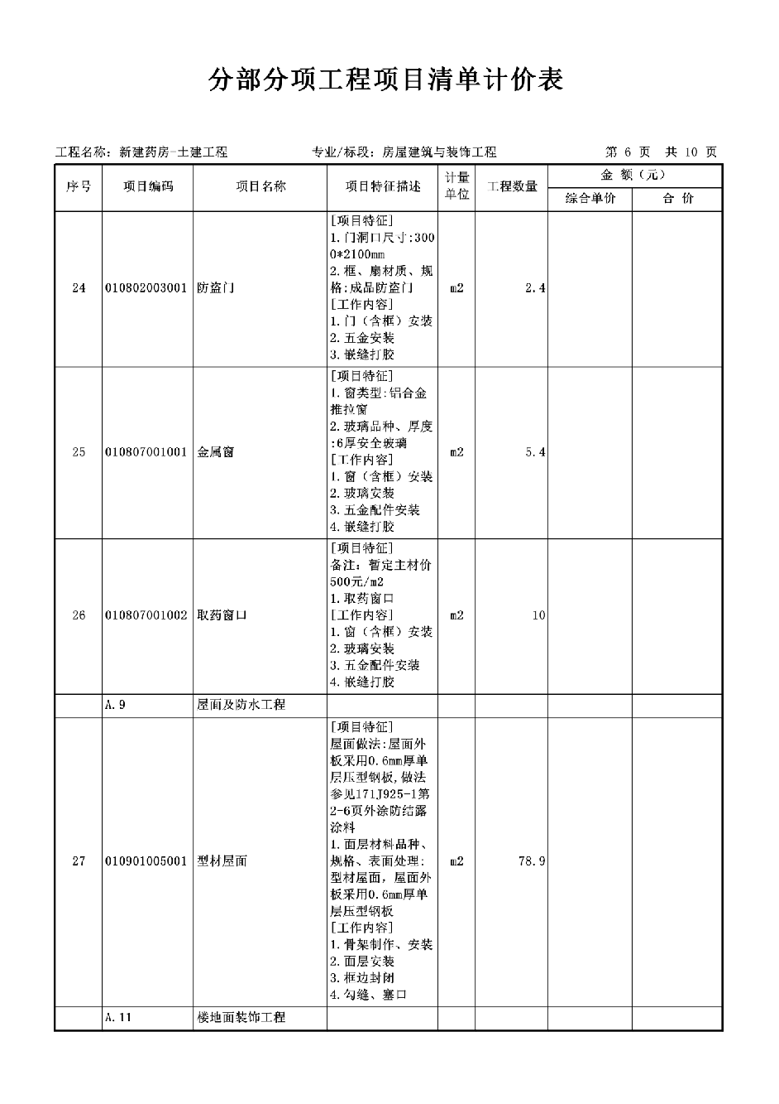

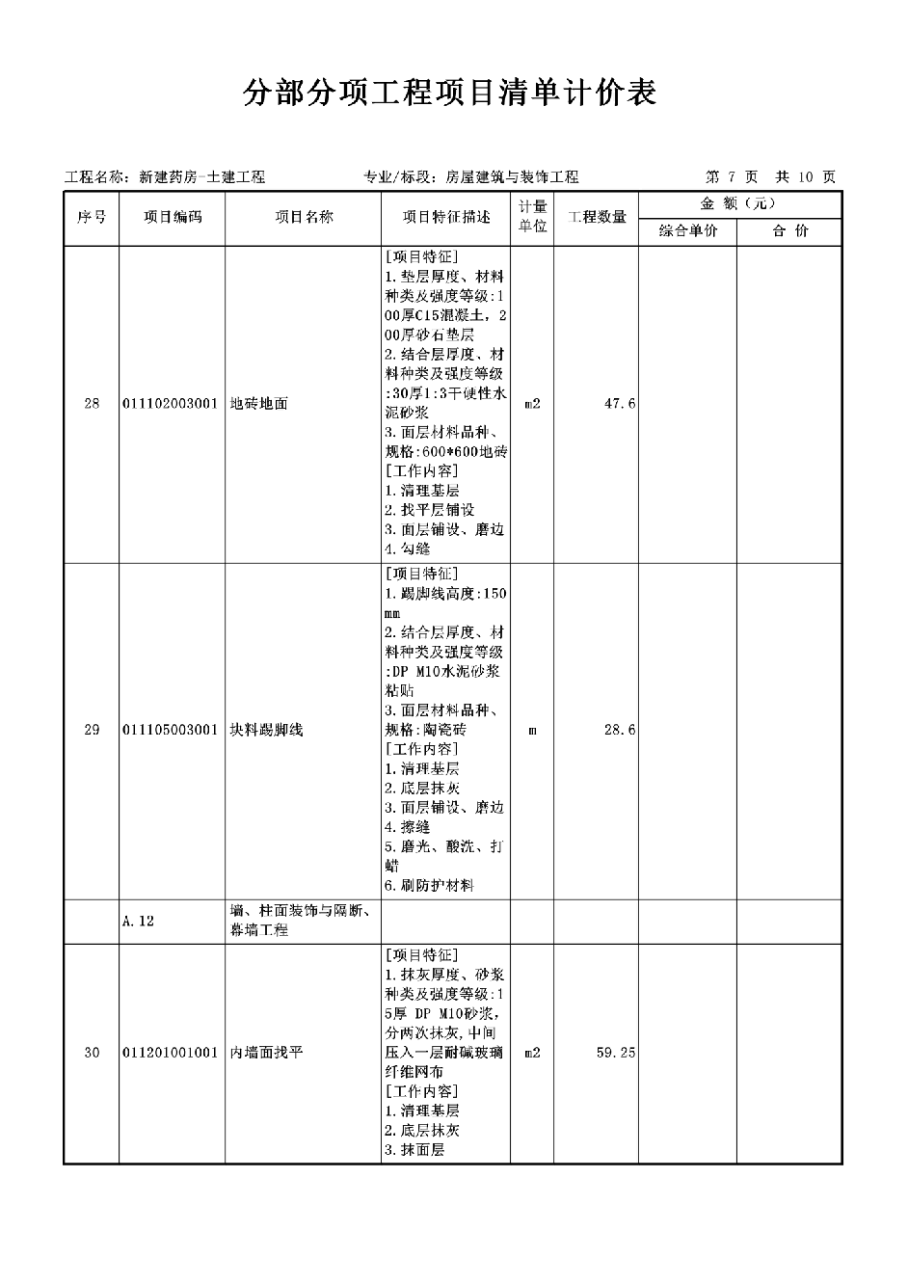

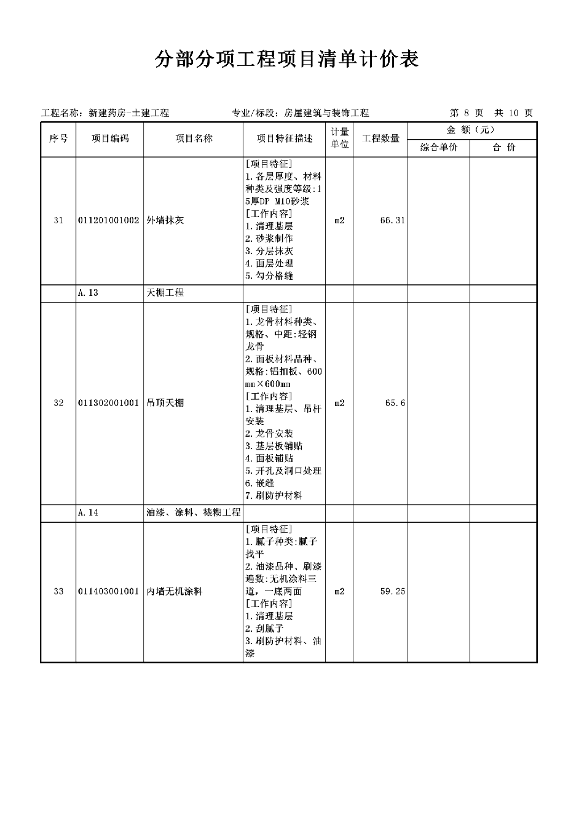

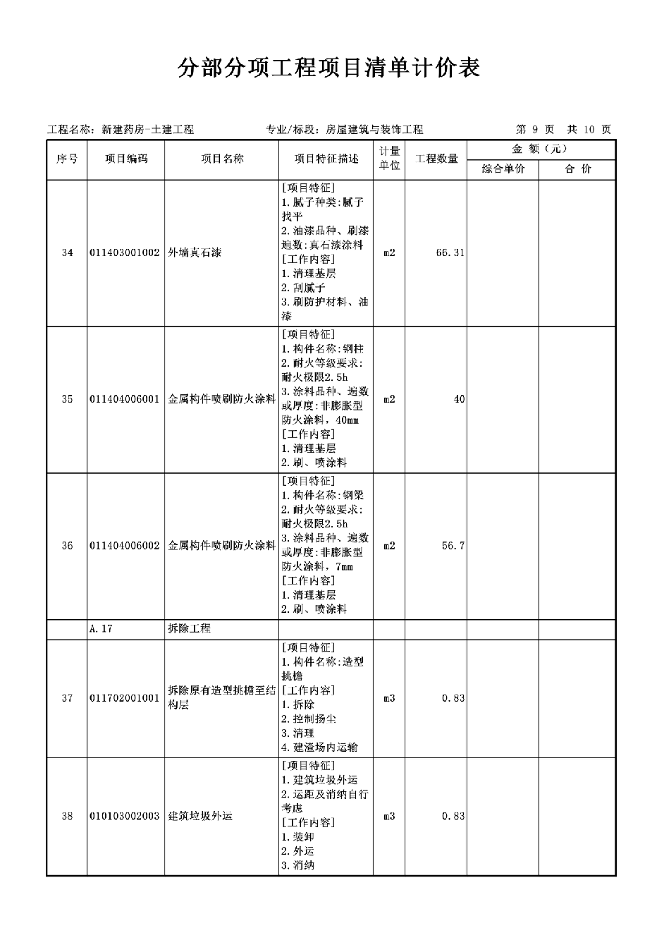

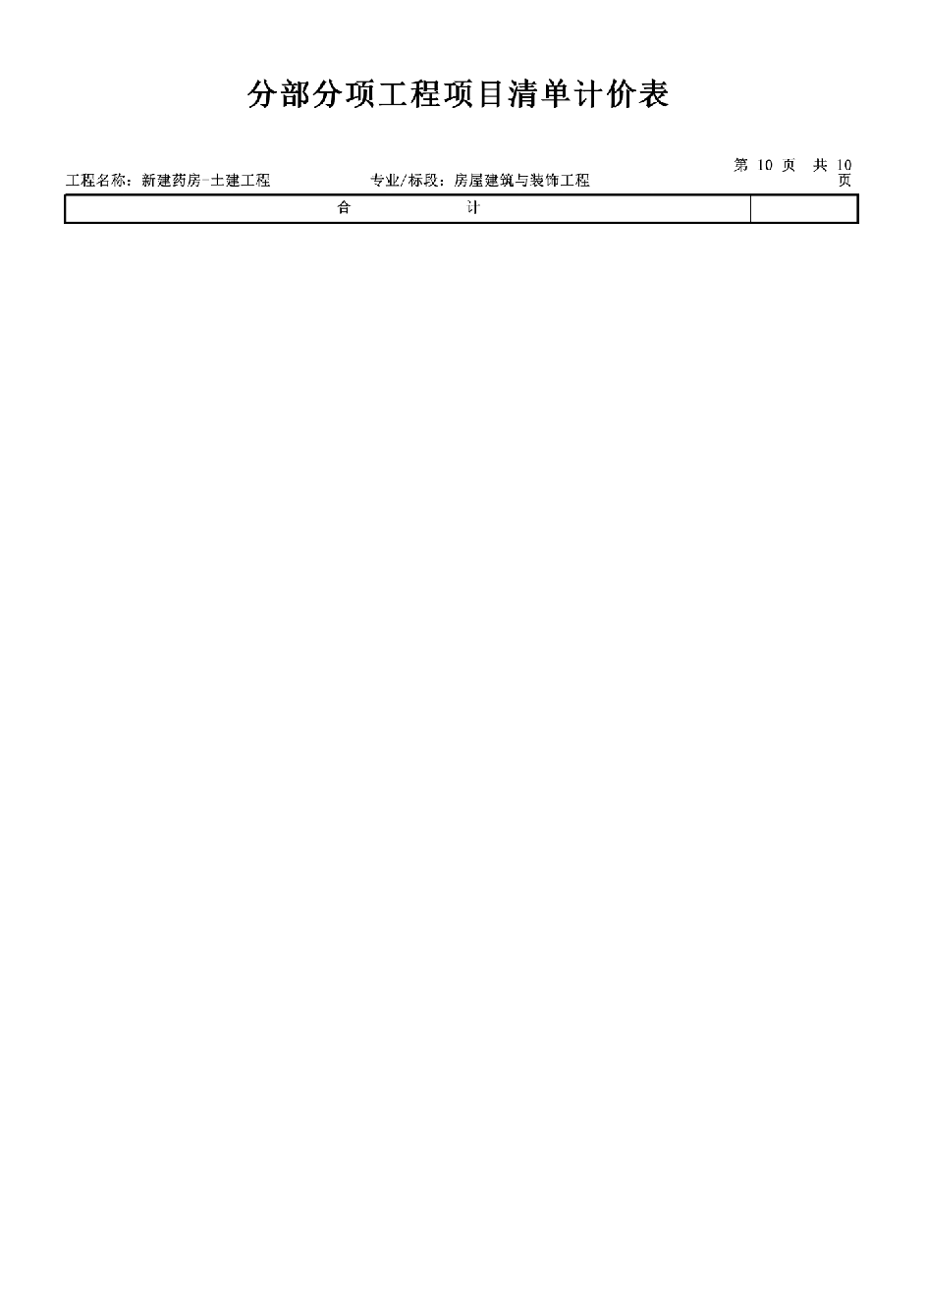

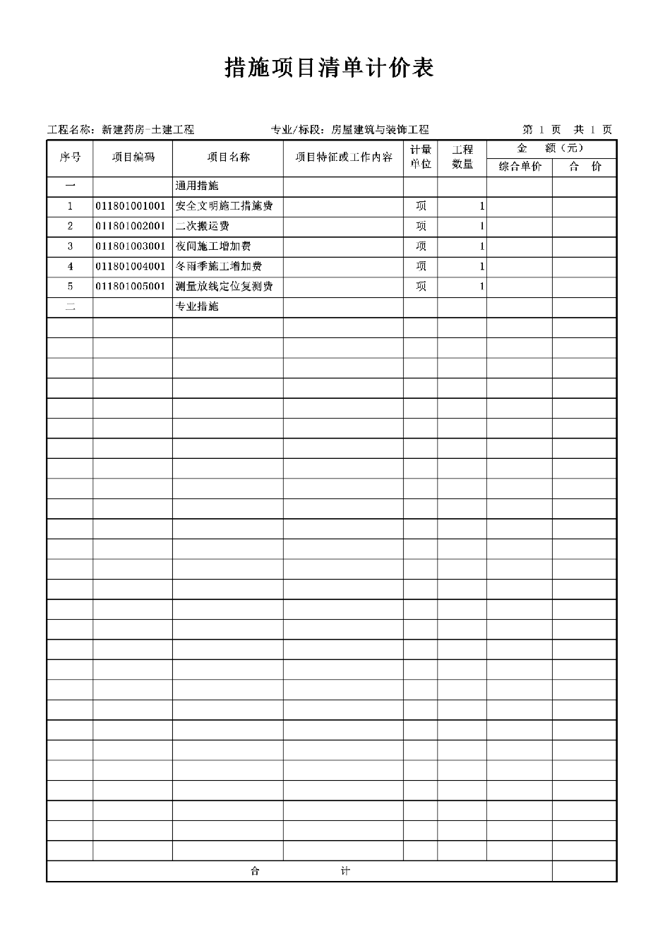

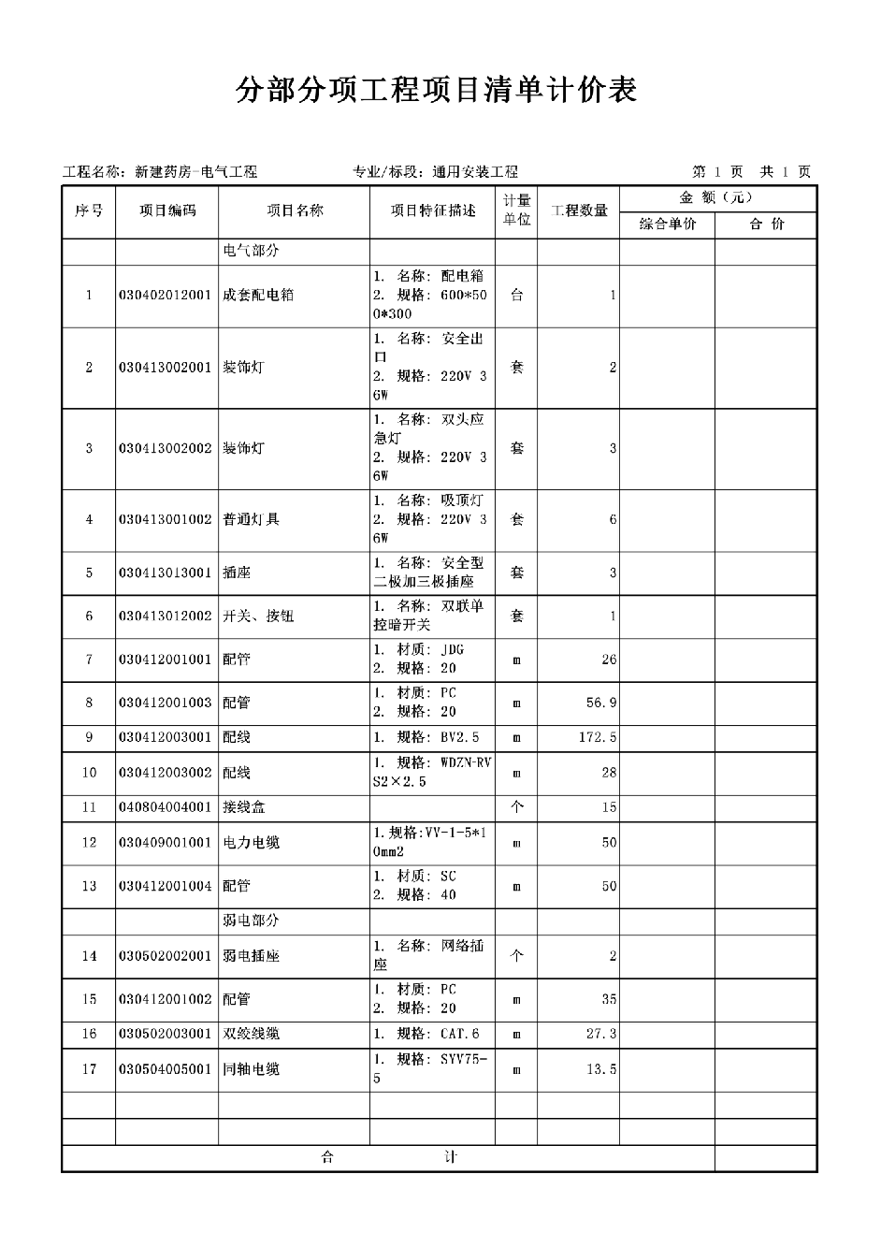

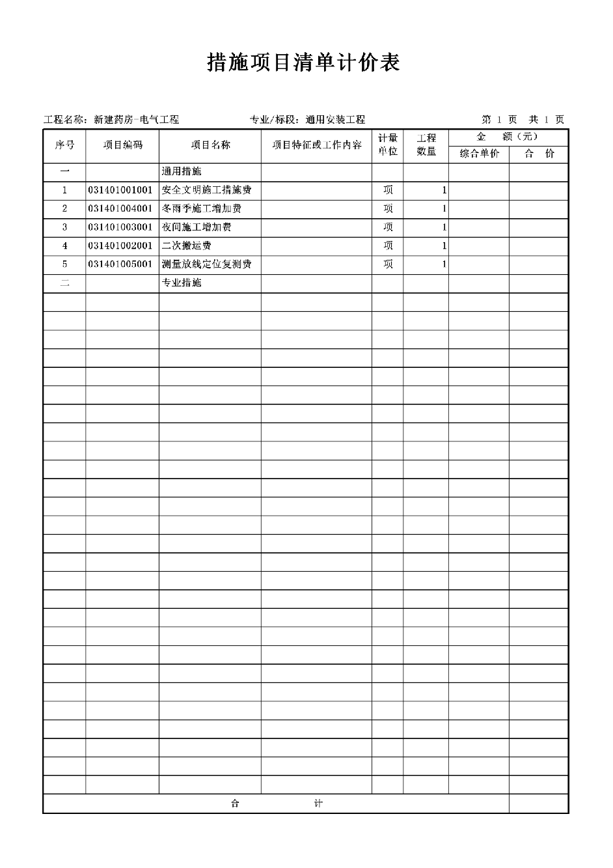

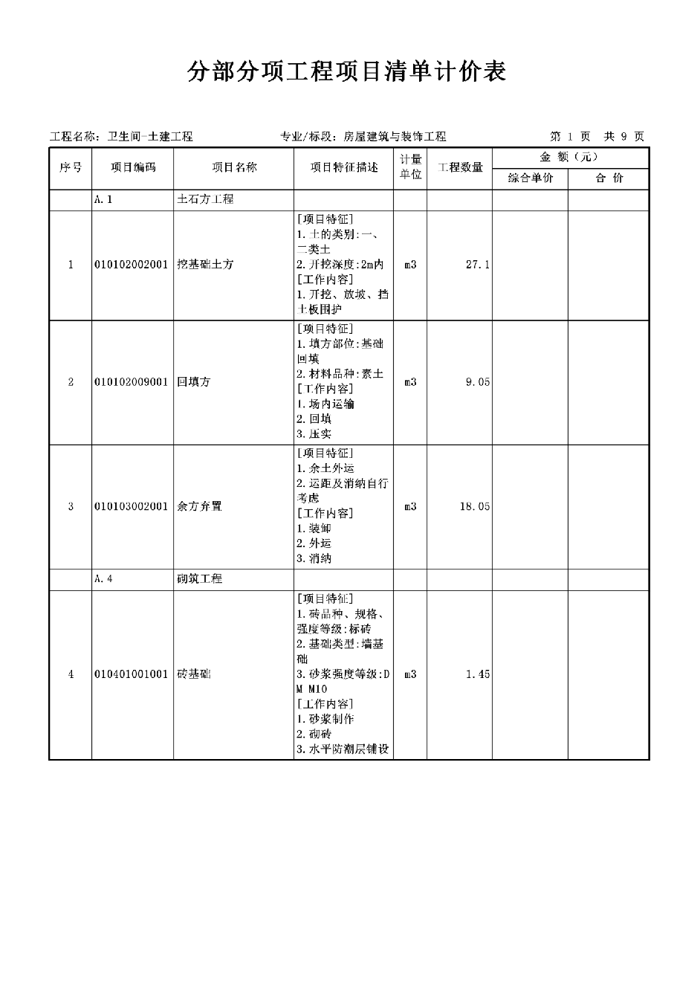

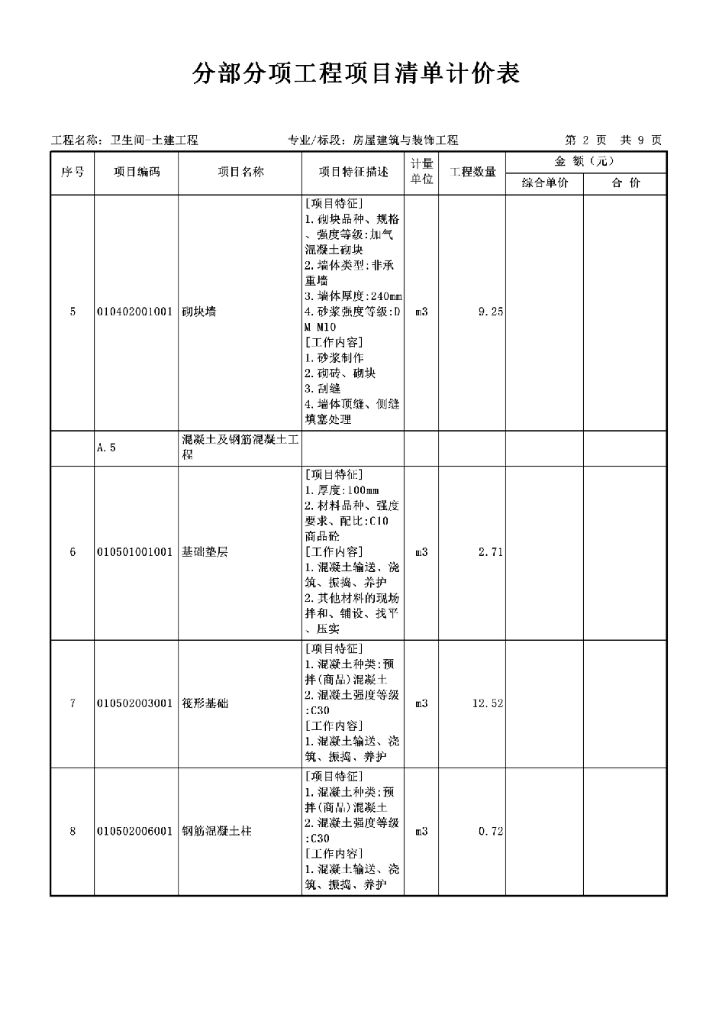

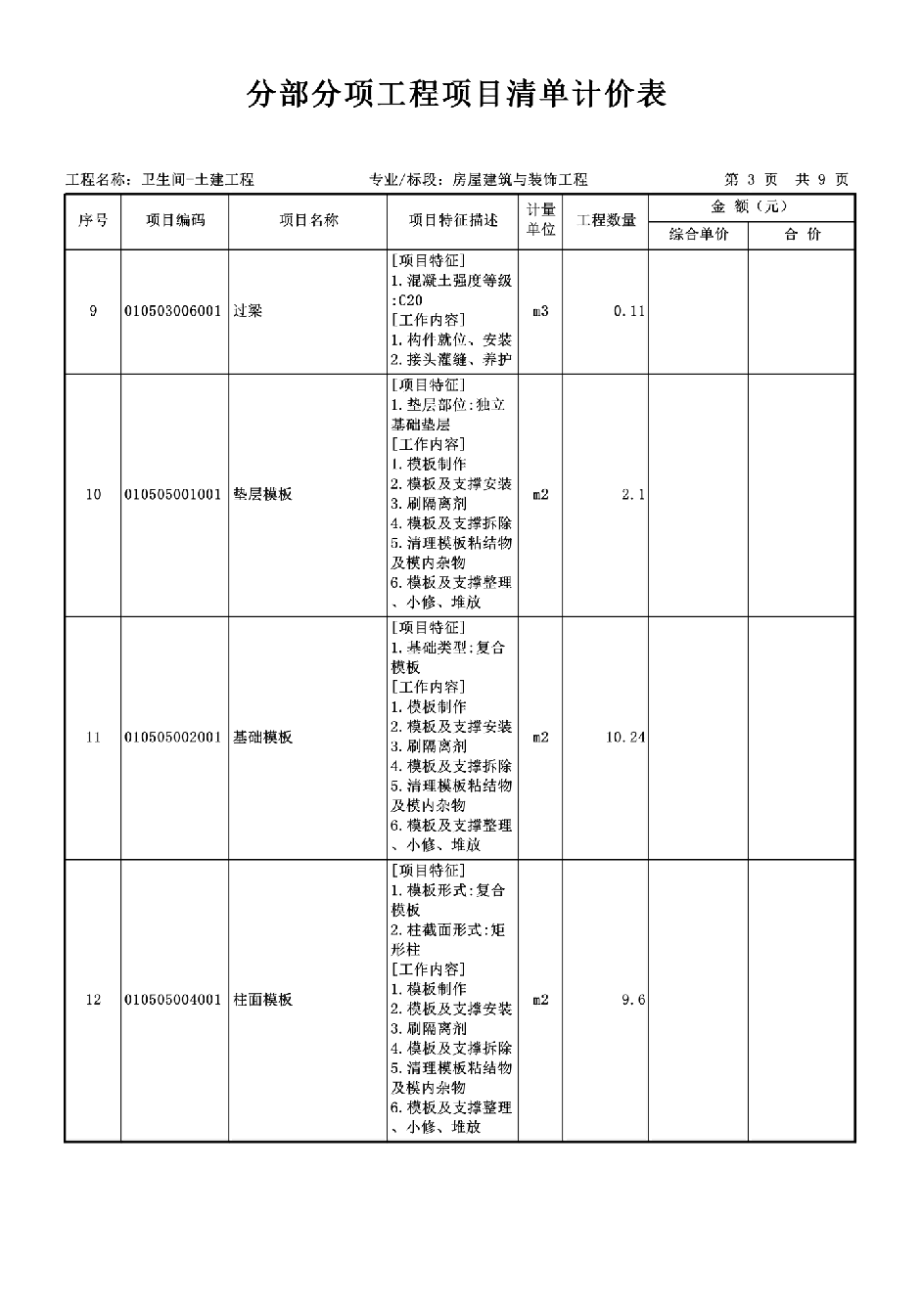

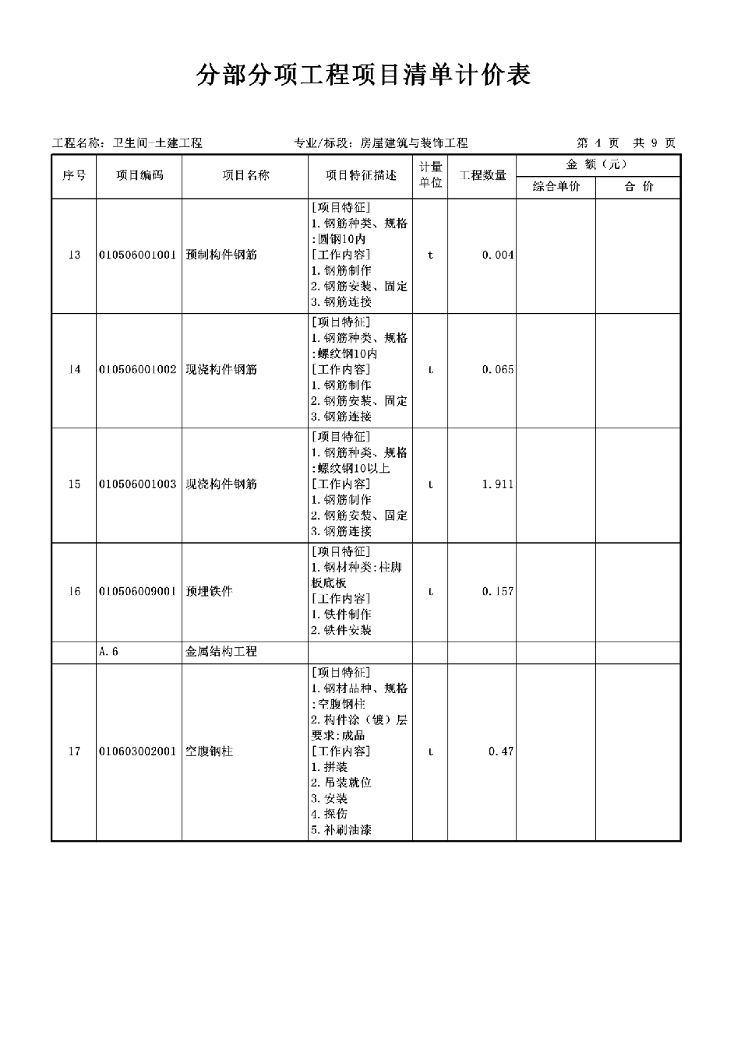

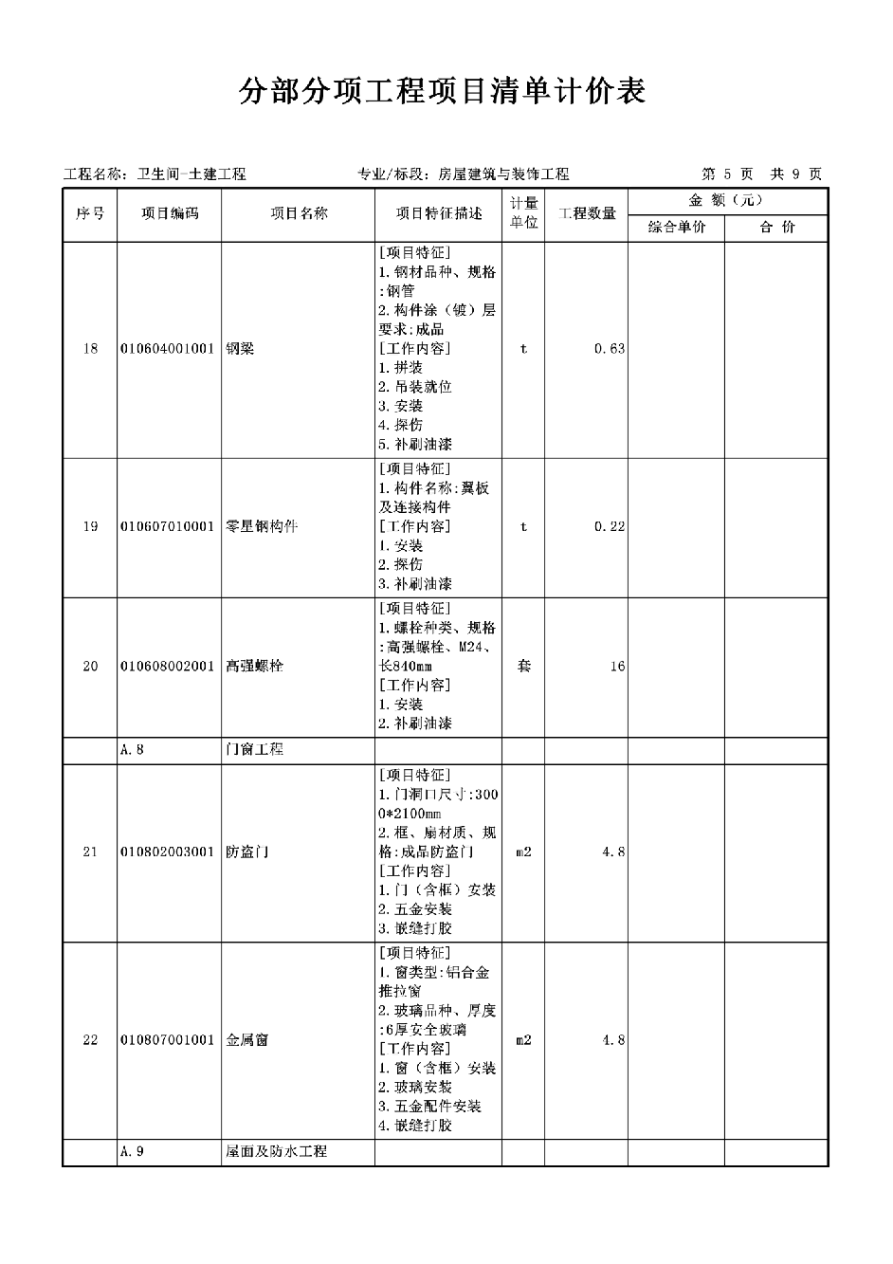

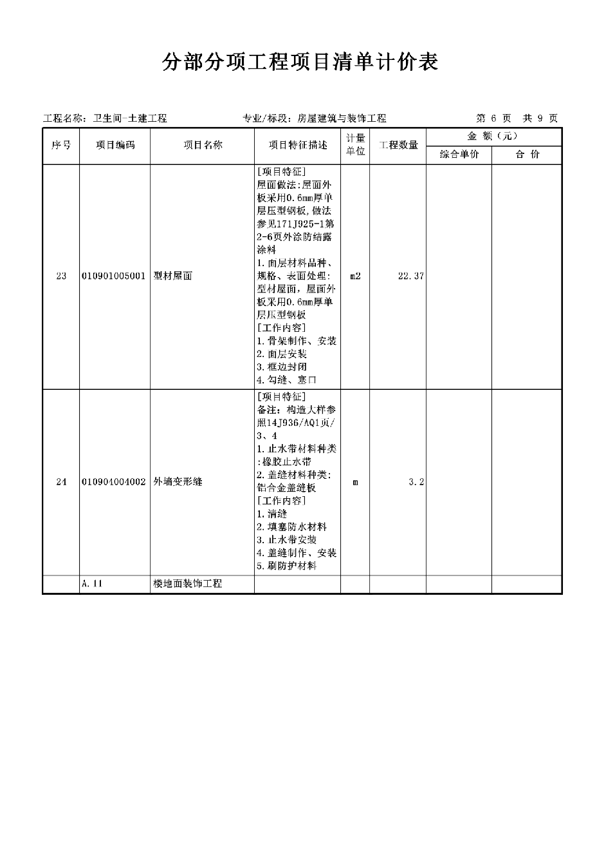

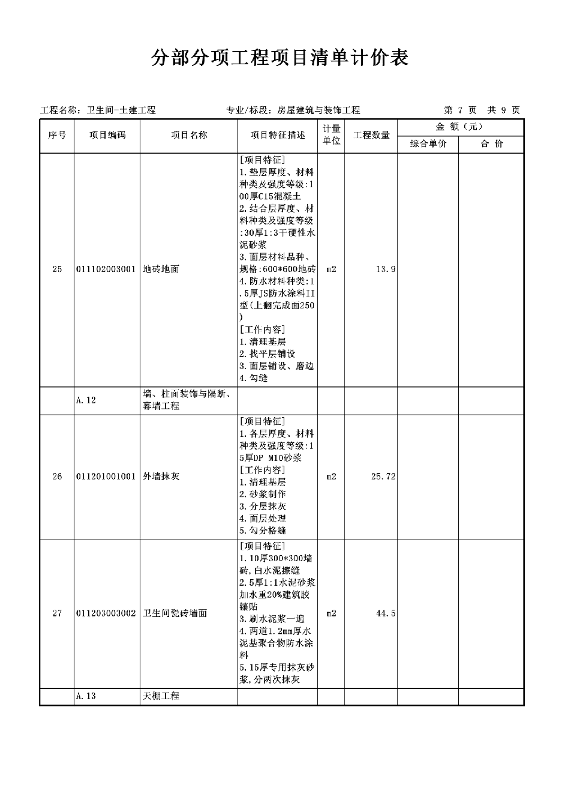

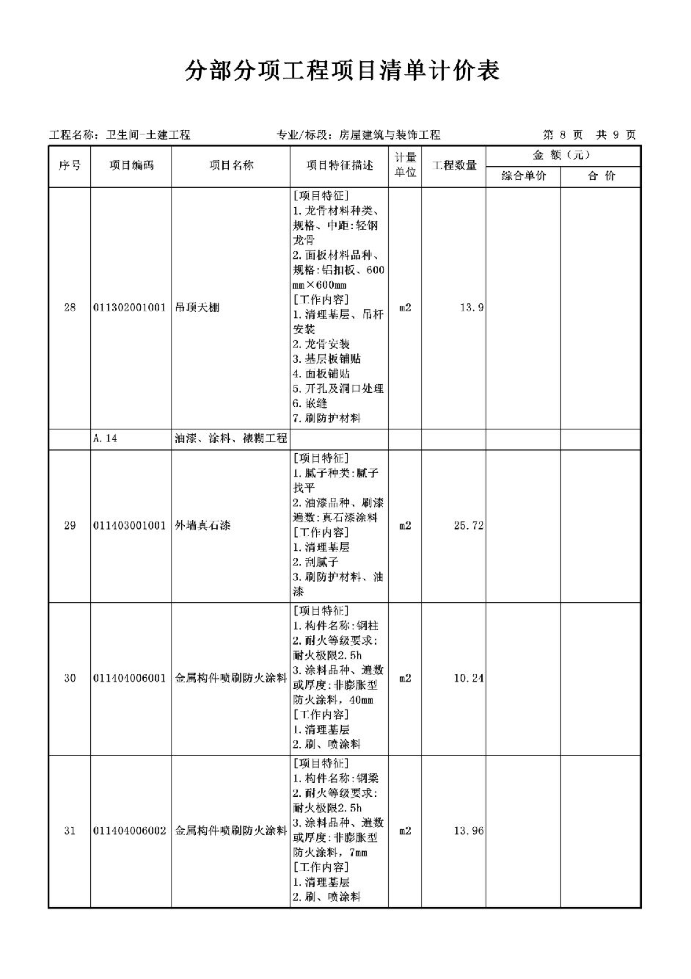

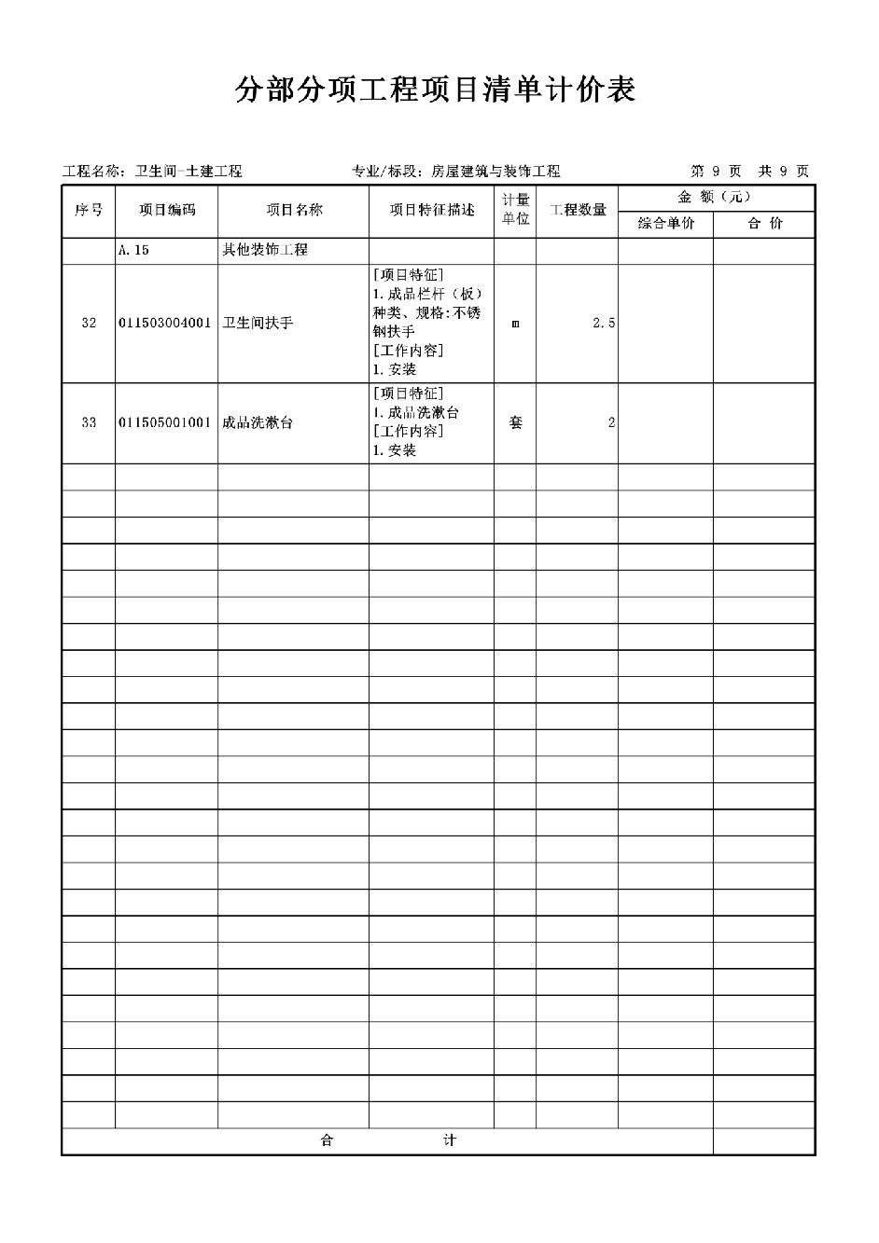

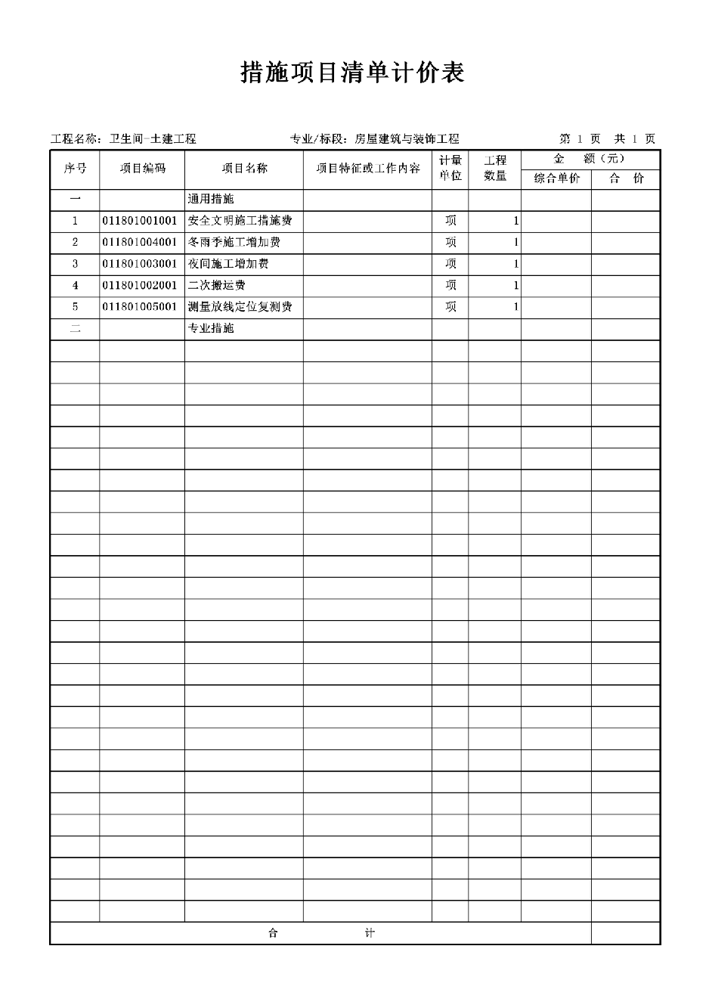

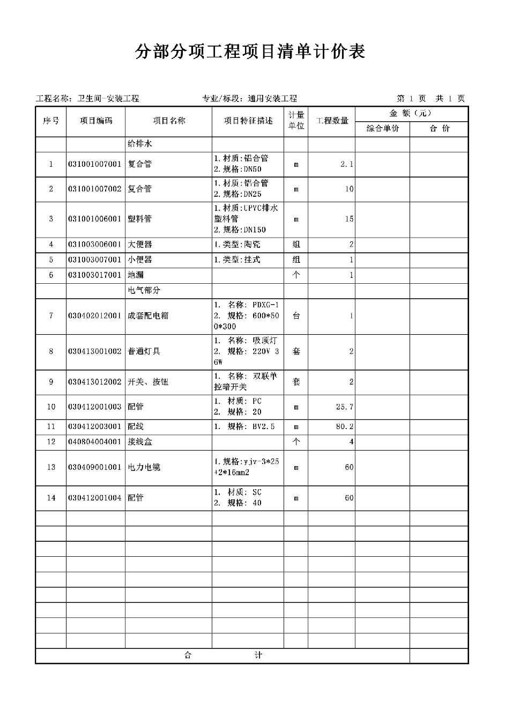

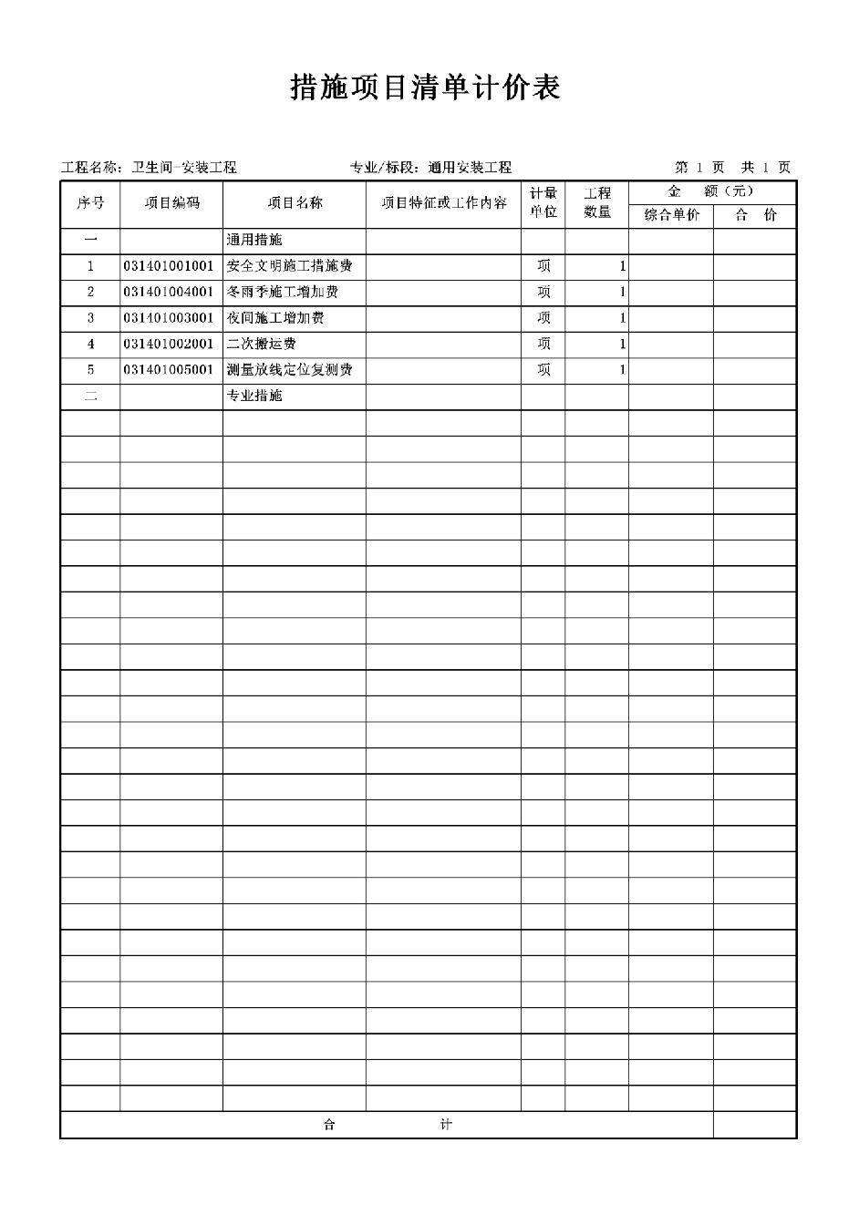

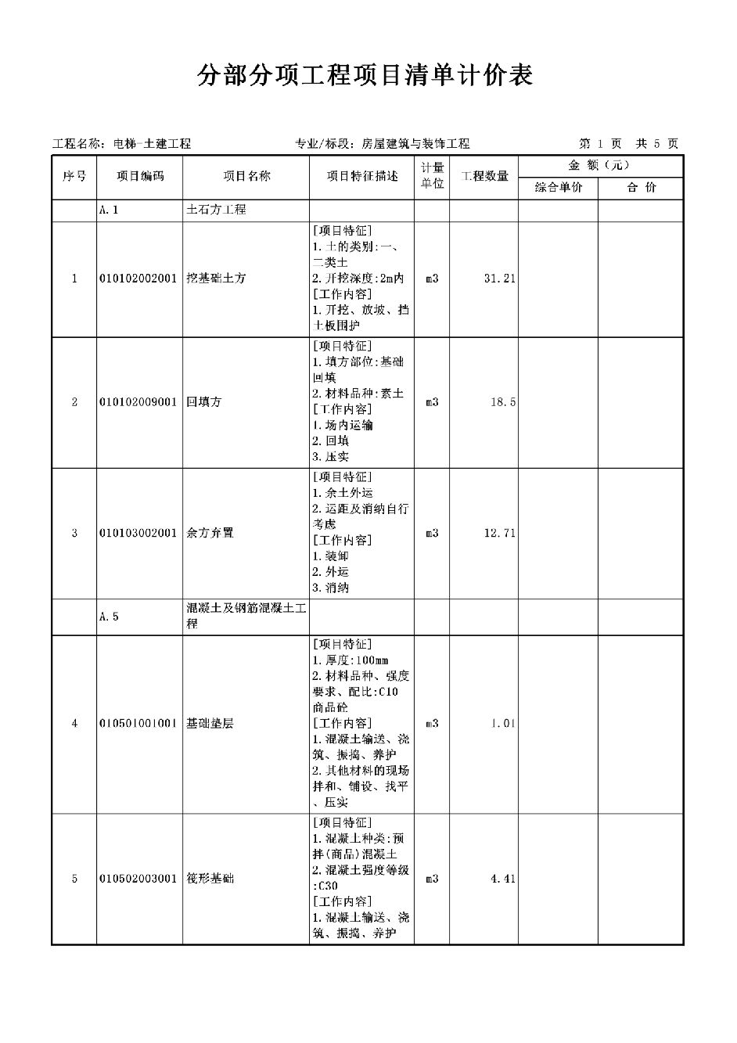

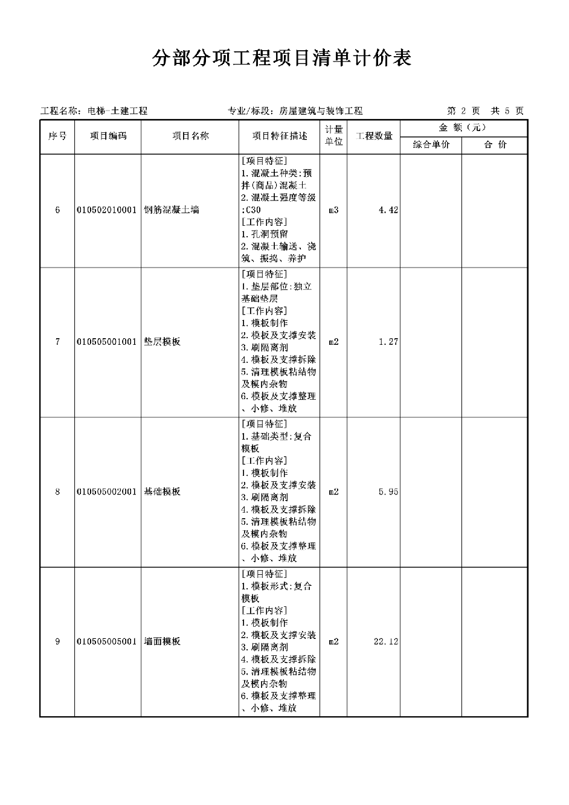

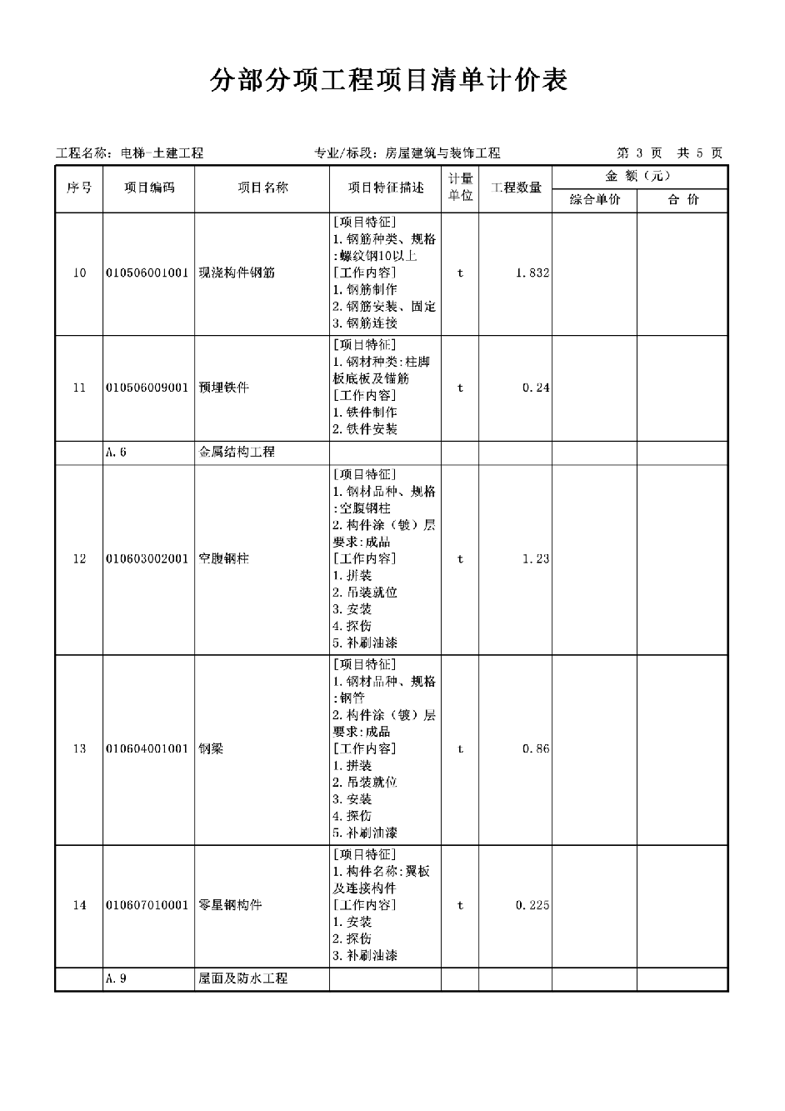

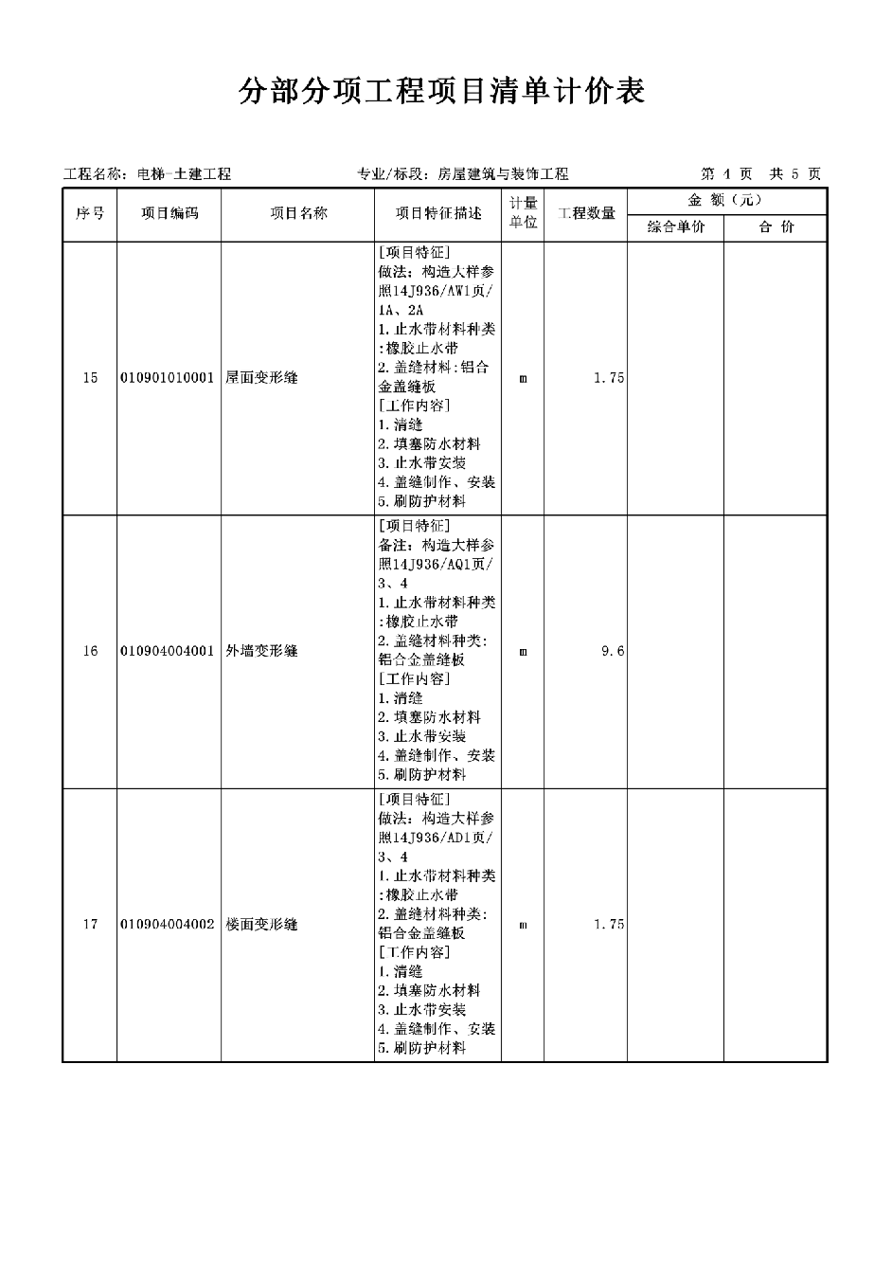

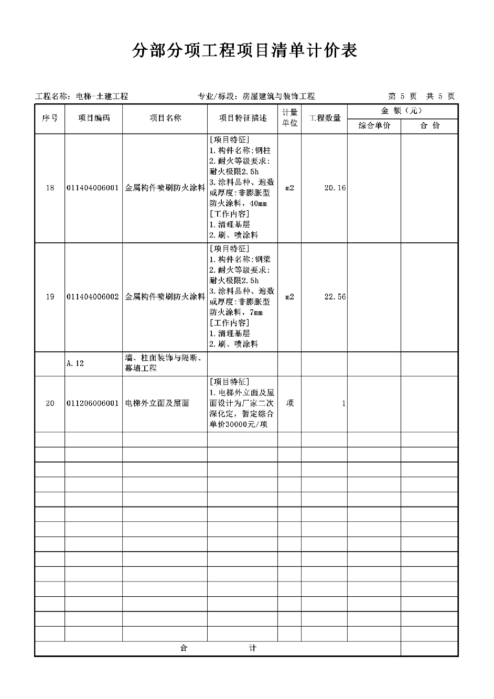

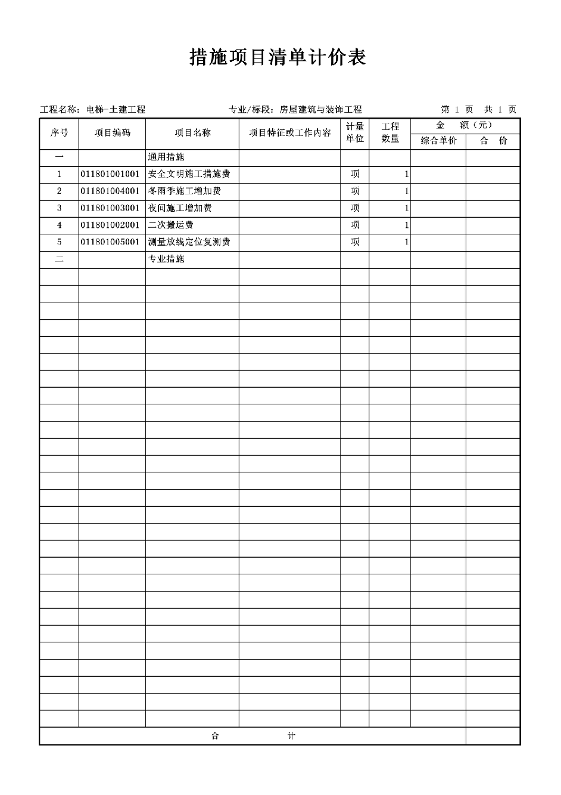

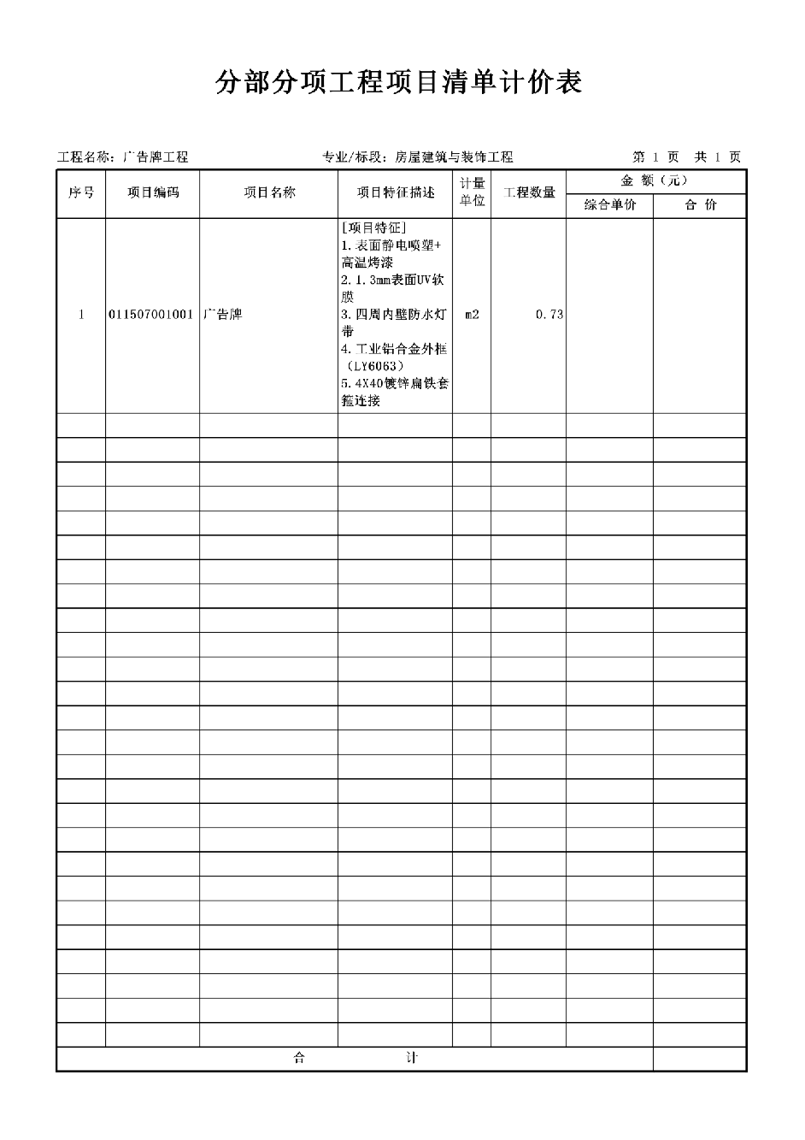

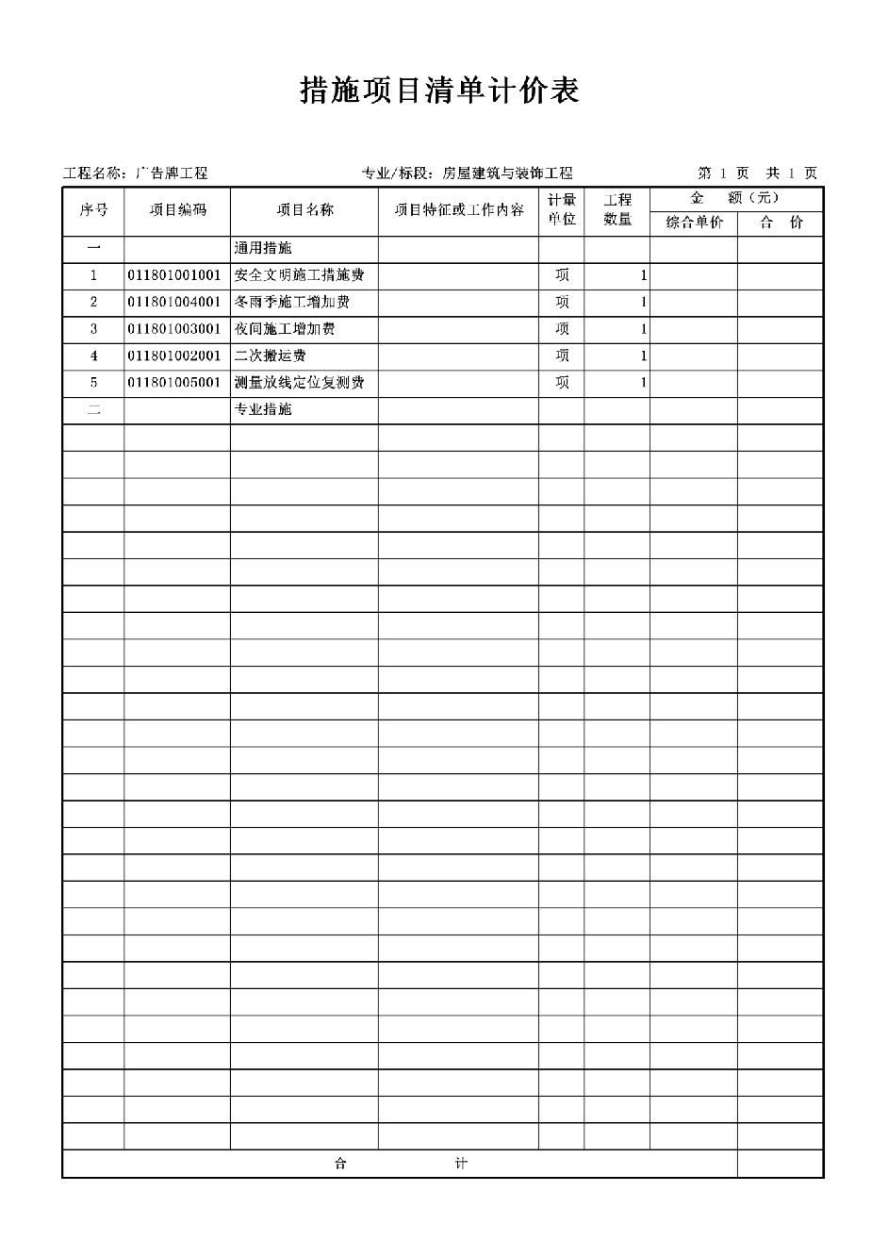

第五章 评审方法
一．评审方法：
按照《中华人民共和国政府采购法》和《中华人民共和国政府采购法实施条 例》及《政府采购货物和服务招标投标管理办法》(财政部令第87号) 及关于印发《政府采购竞争性磋商采购方式管理暂行办法》的通知财库【2014】214号的规定，本次评标采用综合评分法，即在最大限度地满足磋商文件实质性要求前提下，按照磋商文件中规定的各项因素和相应的权重分值进行综合评审后，以总得分最高的供应商作为成交候选供应商并依次排序(最低报价不是成交的唯一标准)。
二、评审程序：
按照初审(资格审查和符合性审查)、澄清有关问题、分别磋商、二次报价、详评。在上一步评审中被认定为无效磋商者，不进入下一步的评审。
1、初审：(含资格性审查和符合性审查)
1.1 资格审查
1.1.1 供应商应按照磋商文件“供应商须知前附表”的要求，提交合格的资格 证明文件。如果资格证明文件不全或不合格的，其磋商将按无效磋商处理。
1.2 符合性审查
按照以下内容对磋商响应文件进行符合性审查，一项不合格即为无效磋商。
序号 | 审查因素
1 | 投标文件项目名称、项目编号与磋商文件不一致
2 | 投标文件无投标人公章、无法定代表人（负责人）签字或签字人无法定代表人（负责人）有效授权书的；
3 | 只能有一个有效报价
4 | 服务期不符合磋商文件要求
5 | 投标有效期不符合磋商文件要求
6 | 投标文件未按磋商文件要求逐条响应、缺项的；
7 | 磋商方案出现严重漏项，造成系统缺陷，已影响到该项目的实施
8 | 投标文件构成和格式（不符合磋商文件要求）
9 | 其他情况：完全理解并接受法律法规和磋商文件对供应商的各项须知、规约要求和责任义务，没有出现法律法规或磋商文件明确规定的其他被视为“无效响应”的情形。
备注：符合性审查不合格的投标单位不得进入下一评审环节。
2、澄清有关问题
3、分别磋商
3.1 磋商小组所有成员集中与单一供应商分别进行磋商，在磋商过程中，磋商小
组可以根据磋商文件和磋商情况实质性变动采购需求中的技术、服务要求以及合同草 案条款，但不得变动磋商文件中的其它内容。实质性变动得内容，需经采购人代表确 认。
4、二次报价
4.1 供应商在规定的时间内提交最后报价。
5、详评
5.1 对于经初审合格的所有磋商响应文件，由评委会各成员按照下列《评标因素 及权重分值表》规定的内容独立进行综合评价、比较打分，然后汇总每个供应商的得 分，从高到低依次排序，推荐中标候选人。
6、对于磋商响应文件中可能出现的不一致和算术计算错误按以下方法更正：
6.1 磋商响应文件中磋商一览表内容与磋商响应文件中明细表内容不一致的，以 磋商一览表为准；
6.2 磋商响应文件的大写金额和小写金额不一致的，以大写金额为准；总价金额 与按单价汇总金额不一致的，以单价金额计算结果为准；单价金额小数点有明显错位 的，应以总价为准，并修改单价；
三、落实政府采购政策
1、中小企业落实政府采购政策
1.1 中小企业应符合工信部联企业[2011]300 号文件划型标准规定，采购活动执行《政府采购促进中小企业发展管理办法》(财库〔2020〕46 号) 的规定。中小企业，是指在中华人民共和国境内依法设立，依据国务院批准的中小企业划分标准确定的中型企业、小型企业和微型企业，但与大企业的负责人为同一人，或者与大企业存在直接控股、管理关系的除外。
1.2 供应商为中小企业应提供《政府采购促进中小企业发展管理办法》(财库〔2020〕46号) 文件规定的《中小企业声明函》(见第六章磋商响应文件格式)，以此为依据享受政府采购政策，不提供或提供有瑕疵的：①在评审时，不享受政府采购价格折扣的优惠政策；②在资格审查时，不予通过资格审查(仅限专门面向中小企业采购的项目) 。
1.3 在享受支持政策而中标或成交后，小型企业不得将合同分包给中型企业， 中型企业不得将合同分包给大型企业。
1.4 供应商须提供本企业制造的货物、承担的工程或者服务，或者提供其他中小 企业制造的货物。本项所称货物是指由中小企业制造，即货物由中小企业生产且使用 该中小企业商号或者注册商标；供应商提供的货物既有中小企业制造货物，也有大型 企业制造货物的，不享受中小企业扶持政策。
1.5 采购代理机构随采购结果公开成交供应商的《中小企业声明函》。供应商提 供的《中小企业声明函》必须真实有效，如果被举报经查实出具虚假声明函的，将被 取消磋商资格，并按有关规定予以处理。本项目专门面向中小企业，不享受价格优惠政策。
2、监狱企业
2.1 监狱企业参加政府采购活动时，视同小型微型企业。符合(财库[2014]68
号) 文件规定的监狱企业，提供本企业制造的货物、承担的工程或者服务。
2.2 提供由省级以上监狱管理局、戒毒管理局(含新疆生产建设兵团)出具的属于 监狱企业的证明。不提供或提供有瑕疵的，不视为小型微型企业。
3、残疾人福利性单位
3.1 残疾人福利性单位参加政府采购活动时，视同小型微型企业。符合(财库 [2017]141号)文件规定的残疾人福利性单位，提供本单位制造的货物、承担的工程或者服务(以下简称产品)，或者提供其他残疾人福利性单位制造的货物(不包括使用非残疾人福利性单位注册商标的货物) 。
3.2 响应文件中须提供《残疾人福利性单位声明函》(见第七章磋商响应文件格
式) ，并对声明的真实性负责。不提供或提供有瑕疵的，不视为小型微型企业。
3.3 采购代理机构随采购结果公开成交供应商的《残疾人福利性单位声明函》。
4、所投产品符合政府采购强制采购政策的，实行强制采购。
4.1 投标产品政府采购政策
4.1.1 供应商所投产品属于《关于印发环境标志产品政府采购品目清单的通知》 (财库[2019]18 号文)、《关于印发节能产品政府采购品目清单的通知》(财库 [2019]19号文)中品目清单内的产品，供应商响应时提供经国家确定的认证机构出具的、处于有效期之内的节能产品、环境标志产品认证证书，采购人对获得证书的产品实施政府优先采购或强制采购。国家确定的节能产品、环境标志产品认证机构详见市场监管总局《关于发布参与实施政府采购节能产品、环境标志产品认证机构名录的公告》(2019年第 16 号) 。
4.1.2 供应商在磋商响应文件中必须按照《节能产品、环境标志产品明细表》格 式对此类产品单独分项报价计算出占投标报价总金额的百分比。
4.1.3 节能产品、环境标志产品计分只对属于品目清单内的非强制类产品进行计
分，强制类产品不给予计分。节能产品、环境标志产品不重复计分。
备注：供应商磋商响应文件中未按上述要求提供相关证明不给予计分。
5、成交价格=成交供应商的有效磋商报价。

四、详细评审 (总分 100 分)
评价和比较以磋商响应文件为依据，从“投标报价”、“商务响应”“总体方案”、“人员配置”、“类似业绩”五个方面进行评审并按照百分制进行赋分。

评审因素 |  | 评审  分值 | 评审标准
投标报价 |  | 30分 | 价格分采用低价优先法计算，即满足磋商文件要求且投标价格最低的投标报价为评审基准价，其价格分为满分。其他投标人的价格分统一按照下列公式计算：投标报价得分=（评审基准价/投标报价）×价格权值×100
商务评审 |  | 5分 | 经过有效性和符合性审核合格的单位，对付款、施工、验收、工期等方面进行响应，完全响应且逐项说明的得5分，缺一项扣1分，未响应得0分。
技术  部分 (48分) | 施工  方案 | 10分 | 供应商应按照本项目的实际情况根据工程的特点，方案管理措施齐全，技术方案符合规范要求，在资金、材料、设备、劳动力资源投入满足本项目要求，方案完整、全面、合理得7.1-10分，方案较为完整、较全面、基本可行得4.1-7分，方案一般、欠缺得1-4分；未提供不计分。
技术  部分 (48分) | 施工进度计划及保障措施 | 10分 | 供应商根据项目特点，针对本项目有相应的进度计划及保障措施：项目实施进度计划及保障措施有力，具体可行得7.1-10分；项目实施进度计划及保障措施一般，基本可行得4.1-7分；项目实施进度计划及保障措施不完整、措施短缺得1-4分；未提供不计分。
技术  部分 (48分) | 安全生产技术组织措施 | 10分 | 供应商根据项目特点，确保安全生产技术组织措施：措施完善、合理可行得7.1-10分；措施基本完善、合理计4.1-7分；措施欠缺、不利于项目实施计1-4分；未提供不计分。
技术  部分 (48分) | 工程质量技术组织措施 | 10分 | 供应商根据项目特点，针对本项目有相应的质量保障体系和质量保证措施：质量保障体系完整，质量保障措施有力，具体可行得7.1-10分；质量保障体系较完整、质量保障措施一般4.1-7分；质量保障体系不完整、措施较短缺得1-4分；未提供不计分。
技术  部分 (48分) | 环境保护措施 | 6分 | 供应商根据项目特点，针对该项目提供环境保护措施完善、合理可行计3.1-6分；措施简单、考虑不全面计1-3分；未提供不计分。
技术  部分 (48分) | 施工机械配备 | 2分 | 投标人拟投入的机械设备：完成本项目拟投入的机械设备，全部为本公司自有计2分；部分自有或部分租赁计1分。  注：提供相关机械设备购买合同或发票扫描件（复印件）或租赁合同扫描件（复印件）。
人员  配置  （11分） | 项目经理  业绩 | 3分 | 项目经理提供近三年(2023年7月至今)担过类似项目业绩(中标通知书或合同协议书复印件并加盖投标人公章，以合同签订时间为准)，每提供一个得3分，满3分。
人员  配置  （11分） | 项目技术负责人 | 3分 | 项目技术负责人具有相关专业中级及以上职称得3分，其余不得分。
人员  配置  （11分） | 五大员  配置 | 5分 | 拟投入的资料员、施工员、质量员、材料员应具有有效职业培训合格证，专职安全生产管理人员提供安全生产考核合格证书，每一人计1分，计满5分为止。
类似业绩  （6分） |  | 6分 | 提供近三年(2023年7月至今) 担过类似项目业绩(中标通知书或合同协议书复印件并加盖投标人公章，以合同签订时间为准)，每提供一个得2分，满6分。  以合同协议书或中标通知书复印件加盖公章为准。
五、定标：
1、评审结果由磋商小组全体成员签字确认。
2、采购人根据评审报告中推荐的成交候选人排列顺序确定供应商，以复函通知招标代理机构。

第六章 磋商响应文件格式

项目编号：FDDL-2026068

汉滨区中医医院针灸康复科及中医药
适宜技术推广中心改造项目

磋商响应文件

供 应 商（盖章）：
法定代表人或被委托人（签字或盖章）：
时 间：

目 录

一、磋商响应函
二、报价一览表
三、法定代表人授权委托书
四、供应商资格证明文件
五、商务响应说明书
六、技术响应说明书
七、陕西省政府采购供应商拒绝政府采购领域商业贿赂承诺书

一、磋商响应函
致：陕西方得项目管理有限公司
根据贵方 ( 项目名称： ) (项目编号： )的磋商文件，签字代表 (全名、职务) 经正式授权并代表供应商 (供应商名称) 参与此项目磋商。
我方承诺如下：
1.磋商总价为 ：人民币： ( ￥ 元) 。
2.如果成交，我们根据磋商文件的规定，履行合同的责任和义务。
3.我们已详细阅读和审核全部磋商文件(含修改部分) 及有关附件，我们知道必须放弃提出含糊不清或误解的问题的权利。
4.我们同意在磋商有效期内(自磋商之日起 天内) ，本磋商响应函对我方具有约束力。
5.同意提供贵方可能另外要求的与本磋商有关的任何证据和资料。
6.与本磋商有关的一切正式往来通讯为：

联系地址：
邮政编码：
电 话 ：
传 真 ：
供应商名称 (公章) ：
法定代表人 (签字或盖章) ：

日 期 ：

二、磋商报价表
2.1 磋商一览表
项目名称：
项目编号：

项目名称 | 磋商总报价(元) | 工期（日历天） | 工程质量 | 备 注
磋商总报价 (大写) ： (小写： ￥元 )
备注： 表内报价内容以元为单位 ，保留小数点后两位。

供应商名称 (公章) :

法定代表人/被授权人 (签字或盖章) ：

日 期：

2.2 已标工程量清单
(格式自拟)

注：1.如果按单价计算的结果与总价不一致， 以单价为准修正总价。
2.如果不提供详细分项报价将视为没有实质性响应磋商文件。
3.供应商可适当调整该表格式，但不得减少信息内容。

4.如有多种分项，每个分项均需注明报价。

供应商名称 (公章) :

法定代表人/被授权人 (签字或盖章) ：

日 期：

三、法定代表人授权委托书

3.1法定代表人证明书

致：汉滨区中医医院
企 业 法 人 | 企业名称
企 业 法 人 | 法定地址
企 业 法 人 | 邮政编码
企 业 法 人 | 工商登记机关
企 业 法 人 | 税务登记机关
企 业 法 人 | 机构代码证号
法 定 代 表 人 | 姓名 |  |  | 性别
法 定 代 表 人 | 职务 |  |  | 联系电话
法 定 代 表 人 | 传真
法 定 代 表 人 身 份 证 复 印 件 | （身份证影印件正反面粘贴处） |  | 法定代表人（签章）
法 定 代 表 人 身 份 证 复 印 件 |  |  | （公章）  年 月 日
注：参会人员非公司法定代表人的，适用法定代表人授权委托书；参会人员为公司法定代表人的，适用法定代表人证明书。

3.2 法定代表人授权委托书
本人 （姓名）系 （响应供应商名称）的法定代表人，现委托 （姓名）为我方代理人。代理人根据授权，以我方名义签署、澄清、说明、补正、递交、撤回、修改 （项目名称）磋商响应文件、签订合同和处理有关事宜，其法律后果由我方承担。
委托期限：自本委托书签署之日起至磋商有效期期满。代理人无转委托权 。
法定代表人： （签字或盖章）  （单位公章）：  年 月 日 | （法定代表人身份证正反面影印件）
代理人（被授权人）： （签字或盖章）  职务：  年 月 日 | （被授权人身份证正反面影印件）
注：如本项目由公司法定代表人参会的，则无需提供此授权委托书（可删除此页）。
四、供应商资格证明文件
1、符合《中华人民共和国政府采购法》第二十二条的规定；（后附格式）
2、本项目的特定资格要求：（以下相关资料需提供加盖公章的复印件）
（1）具有独立承担民事责任能力的法人、其他组织或自然人，并出具合法有效营业执照、税务登记证、组织机构代码（或统一社会信用代码的营业执照）等国家规定的相关证明，自然人参与的提供其身份证明；
（2）企业法人授权委托书（附法定代表人身份证复印件）、被授权人有效身份证件或其它相关证明（法定代表人直接参加投标只须提供法定代表人身份证）；
（3）供应商须具备建设行政主管部门核发的建筑工程施工总承包三级（含三级）及以上资质，具有有效的安全生产许可证，并在人员、设备、资金等方面具备相应的施工能力。其中，拟派项目经理具备建筑工程专业二级及以上注册建造师执业资格和有效的安全生产考核合格证书，且未担任其他在建工程项目的项目经理；
（4）财务状况报告：提供2025年度经审计的财务审计报告（至少包括资产负债表、利润表、现金流量表及财务报表附注），成立时间至提交响应文件截止时间不足一年的可提供成立后任意时段的资产负债表或其基本存款账户开户银行出具的资信证明及基本存款账户开户证明资料；
（5）税收缴纳证明：提供2026年1月至今已缴纳的至少一个月的纳税证明，依法免税的单位应提供相关证明材料；
（6）社会保障资金缴纳证明：提供2026年1月至今已缴纳的至少一个月的社会保障资金缴存单据或社保机构开具的社会保险参保缴费情况证明，依法不需要缴纳社会保障资金的单位应提供相关证明材料；
（7）供应商不得为“信用中国”网站（www.creditchina.gov.cn）中列入失信被执行人和重大税收违法案件当事人名单的供应商，不得为中国政府采购网（www.ccgp.gov.cn）政府采购严重违法失信行为记录名单中被财政部门禁止参加政府采购活动的供应商；（提供查询结果网页截图并加盖供应商鲜章）；
（8）参加政府采购活动近3年内在经营活动中没有重大违法记录的书面声明（供应商自行出具声明）；
（9）本项目专门面向中小企业，投标企业须提供中小企业声明函；
（10）本项目不接受联合体磋商。

附件：

（1）供应商应符合《中华人民共和国政府采购法》第二十二条规定
承诺书

我公司特此声明我公司符合以下所列情况:
1、具有独立承担民事责任的能力;
2、具有良好的商业信誉和健全的财务会计制度;
3、具有履行合同所必需的设备和专业技术能力;
4、有依法缴纳税收和社会保障资金的良好记录;
5、参加政府采购活动前三年内，在经营活动中没有重大违法记录;
6、法律、行政法规规定的其他条件。
7、我公司承诺以上资料真实有效，如有隐瞒或欺骗，我公司愿承担相关所有责任。

供应商（供应商名称、公章）：
法定代表人或授权代表（签字或盖章）：

日期： 年 月 日

（2）无重大违法记录声明
（采购人名称） ：
我公司 （供应商名称），就参加 采购项目（采购项目编号： ）磋商事宜，在此郑重声明：
1、我公司所提交的竞争性磋商响应文件全部真实有效；
2、我公司参加本次政府采购活动前3年内在经营活动中没有重大违法记录，以及未被列入失信被执行人、重大税收违法案件当事人名单、政府采购严重违法失信行为记录名单的情形存在；
3、我公司近3年来无违规违法经营受到责令停产(或停止经营)、吊销生产许可证（或经营许可证）、较大数额罚款等行政处罚的情形存在；
4、我公司无企业财产被查封、冻结或处于破产状态或严重亏损状态等情形存在；
5、我公司承诺在磋商过程中，保证不予其他单位围标、串标，不出让磋商资格，不采取不正当手段诋毁、排挤其他供应商，不向采购人、采购代理机构、磋商小组成员行贿；
6、我公司参加政府采购活动近3年内，在经营活动中没有重大违法记录。
以上声明若有违反，一经查实，我公司愿意接受政府有关部门的相应处罚，并愿意承担由此带来的法律后果。
特此声明！

供 应 商： （供应商名称、公章）
法定代表人： （盖章或签字）
日 期： 年 月 日

（3）履行合同所必需的设备和专业技术能力的书面声明

（采购人名称） ：
（供应商名称） 于 年 月 日在中华人民共和国境内 （详细注册地址） 合法注册并经营，公司主营业务为 ，营业（生产经营）面积为 ，现有员工数量为 ，其中与履行本合同相关的专业技术人员有（ 专业能力、数量 ），本公司郑重声明，具有履行本合同所必需的设备和专业技术能力。如有不实，我方将无条件地退出本项目的采购活动，并遵照《政府采购法》有关"提供虚假材料的规定"接受处罚。

承 诺 人： （供应商名称、公章）
法定代表人： （盖章或签字）
日 期： 年 月 日

- 中小企业声明函
本公司(联合体) 郑重声明，根据《政府采购促进中小企业发展管理办法》(财 库﹝2020﹞46号)的规定，本公司(联合体)参加 (单位名称) 的 (项目名称) 采购活动，工程的施工单位全部为符合政策要求的中小企业(或者：服务全部由符合政策要求的中小企业承接)。相关企业(含联合体中的中小企业、签订分包意向协议的中小企业)的具体情况如下：
1. (标的名称) ，属于 (采购文件中明确的所属行业) 行业；承建(承接) 企业为 (企业名称) ，从业人员 人，营业收入为 万元，资产总额为 万元，属于 (中型企业、小型企业、微型企业) ；
2. (标的名称) ，属于 (采购文件中明确的所属行业) 行业；承建(承接) 企业为 (企业名称) ，从业人员 人，营业收入为 万元，资产总额为 万元，属于 (中型企业、小型企业、微型企业) ；
……
以上企业，不属于大企业的分支机构，不存在控股股东为大企业的情形，也不存在与大企业的负责人为同一人的情形。本项目属于：建筑业。
本企业对上述声明内容的真实性负责。如有虚假，将依法承担相应责任。

企业名称 (盖章) ：
日期：

残疾人福利性单位声明函

本单位郑重声明，根据《财政部、民政部、中国残疾人联合会关于促进残疾人就业政府采购政策的通知》(财库〔2017〕141号)的规定，本单位为符合条件的残疾人福利性单位，且本单位参加 单位的 项目采购活动提供本单位制造的货物(由本单位承担工程/提供服务)，或者提供其他残疾人福利性单位制造的货物(不包括使用非残疾人福利性单位注册商标的货物) 。
本单位对上述声明的真实性负责。如有虚假，将依法承担相应责任。

单位名称 (盖章) ：
日 期：

注：投标人应仔细阅读《财政部 民政部 中国残疾人联合会关于促进残疾人就业政府 采购政策的通知》，并如实填写本表，符合条件的投标人未按上述要求提供、填写的， 评审时不予以考虑。不符合条件的投标人无需填写，如果出现虚假应标，由此产生的 后果由投标单位自行负责。

监狱企业证明文件

根据财政部、司法部《关于政府采购支持监狱企业发展有关问题的通知》(财库〔2014〕68 号)的规定，监狱企业是指由司法部认定的为罪犯、戒毒人员提供生产项目和劳动对象，且全部产权属于司法部监狱管理局、戒毒管理局、直属煤矿管理局，各省、自治区、直辖市监狱管理局、戒毒管理局，各地(设区的市) 监狱、强制隔离戒毒所、戒毒康复所，以及新疆生产建设兵团监狱管理局、戒毒管理局的企业。
监狱企业参加政府采购活动时，应当提供由省级以上监狱管理局、戒毒管理局(含新疆生产建设兵团) 出具的属于监狱企业的证明文件。

供应商： （加盖单位章）

法定代表人/授权代表（签字/盖章）：

日 期： 年 月 日

五、商务响应说明书
(格式自拟)
供应商应按照磋商文件“第四章 采购内容及技术要求”及磋商文件“第五章评审方法”中的评审细则表编制对应的技术要求。
1.供应商企业简介；(格式自拟)
2.项目实施施工地点、项目实施工期、付款、验收等；(格式自拟)
3.请完成下列附件：
附件 1.本项目拟投入人员汇总表

附件 2. 项目经理简历表
附件 3.项目业绩

4.供应商认为有必要说明的问题；(如果有，格式自拟) 。

附件1：
本项目拟投入人员汇总表

序号 | 姓 名 | 性别 | 年龄 | 学历 | 技术  职称 | 资格证  书种类 | 工作  年限 | 拟担任的职务 | 岗位  情况
注：1.在填写时，如本表不适合供应商实际情况，可根据本表格式自行划表填写。

2.供应商应当在磋商文件中提供以上人员证明材料复印件 (加盖单位公章) 。

供应商名称 (公章) :

法定代表人/被授权人 (签字或盖章) ：
日 期：
附件2：

项目经理简历表

姓 名 |  | 年龄 |  | 学 历
职业资格 |  |  |  | 安 全 生 产 考 核  合格证书
职 称 |  | 职务 |  | 拟在本合同任职
注 ： 投标人需附相关证明材料的复印件并加盖投标人公章。

供应商名称 (公章) :
法定代表人/被授权人 (签字或盖章) ：
日 期：

项目经理无在建项目承诺书

(招标人名称) ：

我方在此声明，我方拟派往 (项目名称) 标段 (以下简称“本 工程”) 的项目经理 (项目经理姓名) 现阶段没有担任任何在施建设工 程项目的项目经理。
我方保证上述信息的真实和准确，并愿意承担因我方就此弄虚作假所引起的一切 法律后果。

特此承诺

供应商： (盖单位章)
法定代表人或其委托代理人： (签字或盖章)
年 月 日

附件3：
类似项目业绩
项目名称
项目所在地
发包人名称
发包人地址
发包人电话
合同价格
开工日期
交工日期
承担的工作
工程质量
项目负责人
项目描述
备注
注：1、每张表格只填写一个项目，并标明序号。
2、提供近三年 (2023年7月至今) 担过类似项目业绩 (中标通知书或合同协议书复印件并加盖投标人公章，以合同签订时间为准) 。
3、如近年来，供应商法人机构发生合法变更或重组或法人名称变更时，应提供相关部门的合法批件或其他相关证明材料来证明其所附业绩的真实性。
六、技术响应说明书
(格式自拟)

注: 供应商应按照磋商文件第四章与第五章评审办法的要求编制技术响应说明书。

七、陕西省政府采购供应商拒绝政府采购领域商业贿赂承诺书
为响应党中央、国务院关于治理政府采购领域商业贿赂行为的号召，我公司在此 庄严承诺：
1.在参与政府采购活动中遵纪守法、诚信经营、公平竞标。
2.不向政府采购人、招标代理机构和政府采购评审专家进行任何形式的商业贿赂 以谋取交易机会。
3.不向政府招标代理机构和采购人提供虚假资质文件或采用虚假应标方式参与 政府采购市场竞争并谋取中标、成交。
4.不采取“围标、陪标”等商业欺诈手段获得政府采购定单。
5.不采取不正当手段诋毁、排挤其他供应商。
6.不在提供商品和服务时“偷梁换柱、以次充好”损害采购人的合法权益。
7.不与采购人、招标代理机构政府采购评审专家或其它供应商恶意串通，进行质 疑和投诉，维护政府采购市场秩序。
8.尊重和接受政府采购监督管理部门的监督和政府招标代理机构招标采购要求， 承担因违约行为给采购人造成的损失。
9.不发生其他有悖于政府采购公开、公平、公正和诚信原则的行为。
承诺单位 (盖章) ：
法定代表人 (签字或盖章) ：
地址：
邮编：
电话：
时间：

